الگوریتم شطرنج: یک روش فراابتکاری نوین بهینه‌سازی با کاربردهایی در مهندسی شبکه‌های حمل‌ونقل
سید صابر ناصرالعلوی
سیدعلی میرجلیلی
2026-07-04
چکیده
در این مقاله الگوریتم شطرنج (CA) را معرفی می‌کنیم؛ فراابتکاری‌ای مبتنی بر جمعیت که منطق جست‌وجوی خود را نه از رفتار شکار یا غذایابی جانوران، بلکه از راهبرد بازی شطرنج وام می‌گیرد. جمعیت این الگوریتم همگن نیست: در هر تکرار، عامل‌ها رتبه‌بندی می‌شوند و نقش شاه، وزیر، رخ، فیل، اسب و پیاده می‌گیرند و هر نقش با عملگری حرکت می‌کند که از هندسهٔ حرکت همان مهره برگرفته شده است. سازوکارهای کنترلی نیز از ایده‌های راهبردی خود بازی می‌آیند: «گسترش» زمان‌بندی گذار اکتشاف–بهره‌برداری را تعیین می‌کند؛ «قربانی» پذیرش حرکت‌های بدترکننده را با قاعده‌ای متروپولیس‌گونه و فقط برای مهره‌های سبک مجاز می‌سازد؛ «آچمز» مختصات را به‌تدریج حول جواب برتر منجمد می‌کند؛ «قلعه» در صورت سودمندی، بلوکی از مختصات را میان شاه و بهترین رخ جابه‌جا می‌کند؛ «آن‌پاسان» یک جست‌وجوی محلی فرصت‌طلبانه و خودتطبیق انجام می‌دهد؛ و قاعدهٔ «تکرار سه‌باره» هر بار که جمعیت روی جواب برتر فرو بریزد، تنوع را بازمی‌گرداند. الگوریتم را روی شش تابع محک استاندارد ۳۰بُعدی در برابر GA، PSO، SA و GWO با بودجهٔ ارزیابی همتراز ارزیابی کرده‌ایم (۳۰ اجرا، تحلیل واریانس و آزمون ویلکاکسون): CA در بیشتر توابع به‌طور معنادار از GA، PSO و SA بهتر است و GWO برتری شناخته‌شدهٔ خود در توابع کلاسیک را حفظ می‌کند. سپس ارزش عملی الگوریتم روی مسائل حمل‌ونقلی سنجیده شده است. در زمان‌بندی هماهنگ چراغ‌های یک شریان هشت‌تقاطعی با مدل تأخیر وبستر/HCM، الگوریتم شطرنج به بهترین جوابی می‌رسد که هر رقیب دیگری یافته است. در یک مقایسهٔ گسترده نیز عملکرد CA در برابر شش الگوریتم از کتابخانهٔ مستقل mealpy (یعنی WOA، SCA، ALO، MFO، HHO و DE) روی مسئلهٔ چراغ‌ها و روی یک نمونهٔ تخصیص اسکلهٔ پیوسته با بهینهٔ سراسری معلوم ارزیابی شده است — یعنی داوری در برابر پیاده‌سازی‌های شخص ثالث، نه پیاده‌سازی‌های خودمان. نتیجه از ادعایی سنجیده پشتیبانی می‌کند: الگوریتم شطرنج افزوده‌ای سالم، رقابت‌پذیر و کاملاً بازتولیدپذیر برای جعبه‌ابزار بهینه‌سازی شبکه‌های حمل‌ونقل است.
قالب‌ها و فایل‌ها. این نسخهٔ فارسی مقاله در قالب Word است. نسخهٔ انگلیسی به دو صورت در دسترس است: HTML در نشانی https://sabernaseralavi-60.github.io/2026_Chess-Algorithm/ و PDF حروف‌چینی‌شده در https://sabernaseralavi-60.github.io/2026_Chess-Algorithm/paper.pdf. کد منبع، اسکریپت‌ها و نتایج خام نیز در مخزن https://github.com/sabernaseralavi-60/2026_Chess-Algorithm نگهداری می‌شوند.

یادداشت نویسندگان. نام دکتر سیدعلی میرجلیلی به‌عنوان نویسندهٔ همکارِ دعوت‌شده درج شده و مشارکت ایشان در انتظار تأیید است. این دعوت بازتاب دِین این پژوهش به آثار ایشان در بهینه‌سازی ازدحامی و الهام‌گرفته از طبیعت است و نامشان تنها با رضایت صریح خودشان باقی خواهد ماند.
واژه‌های کلیدی: فراابتکاری؛ الگوریتم شطرنج؛ بهینه‌سازی سراسری؛ توابع محک؛ زمان‌بندی چراغ راهنمایی؛ تخصیص اسکله؛ شبکه‌های حمل‌ونقل.

1. مقدمه

1.1 انگیزه
بخش بزرگی از تصمیم‌هایی که یک مهندس حمل‌ونقل باید بگیرد، پس از ساده‌سازی کافی، به یک مسئلهٔ بهینه‌سازی سراسری تبدیل می‌شود:
$$\min_{x∈Ω}f(x), Ω=\{x∈R^{D}:l_{j}≤x_{j}≤u_{j}, j=1,…,D\}. (1)$$
گرفتاری اصلی، شکل $f$ در عمل است. زمان‌بندی چراغ‌ها، طراحی شبکه، برنامه‌ریزی حمل‌ونقل همگانی، جانمایی شناساگرها — در همهٔ این‌ها تابع هدف ناکوژ است، اغلب مشتق‌پذیر نیست، پر از بهینه‌های محلی است و گاهی ارزیابی‌اش هم گران تمام می‌شود (Ceylan & Bell, 2004; Osorio & Bierlaire, 2013). روش‌های دقیق به‌ندرت به ابعاد واقعی می‌رسند. محبوبیت سه‌دهه‌ای فراابتکاری‌ها از همین‌جاست: تضمین بهینگی را می‌دهند و در عوض استواری، عمومیت و بودجهٔ محاسباتی قابل تحمل می‌گیرند.

1.2 نگاهی کوتاه به چشم‌انداز فراابتکاری‌ها
این حوزه از دو ریشه رویید. محاسبات تکاملی، الگوریتم ژنتیک (Goldberg, 1989; Holland, 1975) و راهبردهای تکاملی (Beyer & Schwefel, 2002) را به ما داد. روش‌های مسیرمحور، تبرید شبیه‌سازی‌شده (Kirkpatrick و همکاران, 1983) را آوردند که ایدهٔ مرکزی‌اش — هر از گاهی جواب بدتر را بپذیر تا از کمینهٔ محلی رها شوی — یکی از ماندگارترین ایده‌های این حوزه از آب درآمد. هوش ازدحامی در دههٔ ۱۹۹۰ با بهینه‌سازی ازدحام ذرات (Kennedy & Eberhart, 1995)، کلونی مورچگان (Dorigo و همکاران, 1996)، تکامل تفاضلی (Storn & Price, 1997) و بعدها کلونی زنبورهای مصنوعی (Karaboga & Basturk, 2007) از راه رسید. در سال‌های اخیر نیز میرجلیلی و همکاران با تبدیل رفتار اجتماعی و شکار جانوران به عملگرهای فشرده، خط پژوهشی پرباری ساخته‌اند: بهینه‌ساز گرگ خاکستری (Mirjalili و همکاران, 2014)، شیر مورچه (Mirjalili, 2015b)، سنجاقک (Mirjalili, 2016a)، نهنگ (Mirjalili & Lewis, 2016)، سینوس–کسینوس (Mirjalili, 2016b) و ازدحام سالپ (Mirjalili و همکاران, 2017) از آن جمله‌اند.
با خواندن این ادبیات دو نکته به چشم می‌آید. نخست این‌که تقریباً همهٔ الگوریتم‌های ازدحامی با عامل‌هایشان یکسان رفتار می‌کنند: یک معادلهٔ به‌روزرسانی برای همه، و تنها موقعیت و برازندگی است که عامل‌ها را از هم جدا می‌کند. حال آن‌که تقسیم کار میان عامل‌های نابرابر یکی از قدیمی‌ترین ترفندهای طبیعت و راهبرد انسانی است. دوم این‌که سرنوشت یک فراابتکاری معمولاً به نحوهٔ زمان‌بندی گذار از اکتشاف به بهره‌برداری گره خورده است (Mirjalili و همکاران, 2014)، و سازوکارهایی که این گذار را به مشاهده‌های واقعی جست‌وجو — نه صرفاً زمان سپری‌شده — گره بزنند هنوز به‌طرز عجیبی کمیاب‌اند.
باید روراست هم باشیم که چرا پیشنهاد یک فراابتکاری دیگر اصلاً قابل دفاع است. قضیهٔ «ناهار مجانی وجود ندارد» (Wolpert & Macready, 1997) وجود بهینه‌ساز برتر همگانی را منتفی می‌کند؛ پس هدف صادقانه، بردن در همه‌جا نیست، بلکه عرضهٔ یک سوگیری استقرایی واقعاً متفاوت و نشان دادن ردهٔ مسائلی است که آن سوگیری در آن به کار می‌آید.

1.3 چرا شطرنج؟
شطرنج دقیقاً همان دو عنصری را دارد که گفتیم غایب‌اند. مهره‌هایش به‌شدت نابرابرند: وزیر تمام صفحه را جارو می‌کند، رخ‌ها روی ستون و ردیف می‌روند، فیل‌ها روی قطر، اسب از روی هر مانعی می‌پرد و پیاده‌ها خانه‌به‌خانه می‌خزند و در همان حال ساختار موقعیت را رقم می‌زنند. اگر این را به جمعیت جست‌وجو ترجمه کنیم، به زیرگروه‌هایی می‌رسیم که حرکت‌های کیفیتاً متفاوتی را حول یک مرجع مشترک انجام می‌دهند — شاه، که در این‌جا همان بهترین جواب یافته‌شده است.
بازی یک واژگان راهبردی پخته هم دارد که قرن‌ها تحلیل پشتوانهٔ آن است. «گسترش» می‌گوید نیروهایت را زود بسیج کن و بعد تثبیت شو. «قربانی» مهره‌ای را حالا می‌دهد تا برتری موقعیتی را بعداً بگیرد. «آچمز» مهره‌ای را در برابر مهرهٔ باارزش‌ترِ پشت آن میخکوب می‌کند. «قلعه» بازآرایی ساختاریِ محافظت‌شده است؛ «آن‌پاسان» زدنی فرصت‌طلبانه که فقط در شرایطی تنگ ممکن است؛ و قاعدهٔ «تکرار سه‌باره» وقتی وضعیت مدام تکرار شود بازی را مساوی اعلام می‌کند. هر یک از این‌ها خوانش الگوریتمی طبیعی خودش را دارد: زمان‌بندی اکتشاف، پذیرش حرکت‌های بدترکننده، تثبیت متغیرها، بازآرایی نخبگان، جست‌وجوی محلی تطبیقی و پاسداری از تنوع.
الگوریتم شطرنج همین نگاشت را صورت‌بندی می‌کند. و برای رفع سوءتفاهمی که در گفت‌وگو با همکاران بارها پیش آمد: CA شطرنج بازی نمی‌کند و هیچ درخت بازی‌ای را نمی‌کاود. فقط دستور زبان راهبردی بازی را قرض می‌گیرد و هزینهٔ هر تکرارش هم‌مرتبهٔ GA و PSO است.

1.4 سهم علمی و دامنهٔ پژوهش
سهم‌های مقاله به‌ترتیب این‌هاست: مشخصات ریاضی کامل CA — مقداردهی اولیه، تخصیص نقش رتبه‌محور، شش عملگر حرکت، پنج سازوکار راهبردی و یک قاعدهٔ تنوع (بخش 2)؛ مطالعهٔ محک کنترل‌شده روی شش تابع استاندارد ۳۰بُعدی در برابر GA، PSO، SA و GWO با بودجهٔ همتراز و آزمون ناپارامتری مطابق Derrac و همکاران (2011) (بخش 3)؛ مطالعهٔ موردی زمان‌بندی هماهنگ چراغ‌های یک شریان هشت‌تقاطعی با مدل تأخیر وبستر/HCM (Roess و همکاران, 2019; Webster, 1958) (بخش 4)؛ مقایسهٔ گسترده با شش پیاده‌سازی شخص ثالث از کتابخانهٔ mealpy روی دو مسئلهٔ حمل‌ونقلی که یکی‌شان بهینهٔ سراسری معلوم دارد (بخش 5)؛ و یک پیاده‌سازی متن‌باز کاملاً بازتولیدپذیر.
پیش از شروع، نکته‌ای دربارهٔ لحن. نتایج را با احتیاط عمدی گزارش می‌کنیم و ادعای برتری همگانی نداریم؛ به‌ویژه GWO در چند محک کلاسیک همچنان قوی‌تر است و هر جا چنین بود، بی‌تعارف می‌گوییم. ادعایی که از آن دفاع می‌کنیم محدودتر است: CA خوش‌بنیاد، نوآورانه و رقابت‌پذیر است و روی مسائل حمل‌ونقلی‌ای که اصلاً انگیزهٔ ساختنش بودند، هم‌تراز گزینه‌های موجود — و در برابر چند الگوریتم پرکاربرد، بهتر از آن‌ها — عمل می‌کند.

2. الگوریتم شطرنج

2.1 نگاشت مفهومی
الگوریتم شطرنج جمعیتی از $N$ جواب کاندید $X_{i}∈Ω⊂R^{D}$ را نگه می‌دارد که همچون مهره‌هایی «به‌سوی» بهینهٔ سراسری بازی می‌کنند. جدول 1 خلاصه می‌کند که واژگان بازی چگونه به سازوکارهای الگوریتمی نگاشته می‌شود.
جدول 1: نگاشت میان مفاهیم شطرنج و سازوکارهای CA.
مفهوم شطرنجی | نقش الگوریتمی
شاه | بهترین جواب فعلی (هرگز از دست نمی‌رود)
وزیر، رخ، فیل، اسب، پیاده | عملگرهای حرکتی ناهمگن
گسترش (اصل شروع بازی) | ضریب گام کاهندهٔ زمانی $a(t)$
قربانی | پذیرش احتمالاتی حرکت‌های بدتر (فقط مهره‌های سبک)
آچمز | انجماد تدریجی مختصات روی مقادیر شاه
قلعه | تبادل محافظت‌شدهٔ بلوک مختصات میان شاه و رخ
آن‌پاسان | زدن محلی فرصت‌طلبانه و خودتطبیق پیرامون شاه
ترفیع پیاده | بازتخصیص نقش رتبه‌محور در هر تکرار
تکرار سه‌باره | استقرار مجدد عامل‌هایی که روی شاه فرو می‌ریزند
کیش و مات | معیار خاتمه

یک نکته تأکید می‌خواهد: CA دستور زبان راهبردی شطرنج را به‌عنوان سوگیری استقرایی وام می‌گیرد، نه خود بازی را. هر تکرار $O(ND+NlogN)$ عمل حسابی (به‌روزرسانی حرکت‌ها به‌علاوهٔ مرتب‌سازیِ پشت تخصیص نقش‌ها) و $N+3$ ارزیابی تابع دارد — $N$ حرکت مهره به‌علاوهٔ سه کاوش آن‌پاسان — و هر $c$ تکرار هم یک کاوش قلعه اضافه می‌شود. این همان مرتبهٔ GA و PSO و GWO است؛ حسابداری دقیق ارزیابی‌ها در آزمایش‌ها در بخش 3 آمده است.

2.2 مقداردهی اولیه
صفحه با پراکندن یکنواخت $N$ مهره روی جعبهٔ شدنی چیده می‌شود:
$$X_{i}^{(0)}=l+(u−l)∘r_{i}, r_{i}∼U(0,1)^{D}, i=1,…,N, (2)$$
که $l$ و $u$ بردارهای کران و $∘$ ضرب درایه‌ای (هادامارد) است. همهٔ موقعیت‌ها یک بار ارزیابی می‌شوند و جمعیت پیش از نخستین حرکت برحسب برازندگی مرتب می‌شود.

2.3 تخصیص نقش
فرض کنید $π$ جایگشتی از $\{1,…,N\}$ باشد که جمعیت را مرتب می‌کند:
$$f\left(X_{π(1)}\right)≤f\left(X_{π(2)}\right)≤…≤f\left(X_{π(N)}\right). (3)$$
بهترین عامل، $K=X_{π(1)}$، شاه است. رتبه‌های بعدی به‌ترتیب به وزیرهای $Q$، رخ‌های $R$، فیل‌های $B$ و اسب‌های $N$ افراز می‌شوند با
$$|Q|=max(1,⌊ρ_{q}N⌉), |R|=max(1,⌊ρ_{r}N⌉), |B|=max(1,⌊ρ_{b}N⌉), |N|=max(1,⌊ρ_{n}N⌉),$$
که $⌊⋅⌉$ گردکردن است و $(ρ_{q},ρ_{r},ρ_{b},ρ_{n})=(0.10,0.15,0.15,0.20)$. هر که ماند پیاده است: مجموعهٔ $P$. چون تخصیص در هر تکرار از نو انجام می‌شود، پیاده‌ای که به ناحیهٔ خوبی برسد در دور بعدی توزیع نقش‌ها خودبه‌خود مهرهٔ قوی‌تری است. ترفیع، به بیان دیگر، از دل بازرتبه‌بندی مجانی به دست می‌آید و سازوکار اضافه‌ای نمی‌خواهد.

2.4 زمان‌بندی گسترش
تئوری شروع بازی به بازیکن می‌گوید مهره‌ها را سریع گسترش بده؛ آخر بازی صبر و دقت می‌خواهد. CA این را با ضریب گام کاهندهٔ خطی
$$a(t)=2\left(1−\frac{t}{T}\right) (4)$$
کدگذاری می‌کند، با $t$ تکرار جاری و $T$ کل بودجه — همان قراردادی که Mirjalili و همکاران (2014) رواج داد. همهٔ حرکت‌های مهره‌ها با $a(t)$ مقیاس می‌شوند؛ نتیجه، حرکت‌های بزرگِ گسترشی در آغاز و مانورهای ریز در پایان است.

2.5 عملگرهای حرکت مهره‌ها
$L=u−l$ پهنای جعبه باشد و $r,r^{′}∼U(0,1)^{D}$ بردارهای تصادفی مستقل. پنج نقش متحرک چنین حرکت می‌کنند.
وزیر (جاروی همه‌جهته). وزیر با شعاعی وابسته به فاصلهٔ فعلی‌اش دور شاه می‌گردد:
$$X_{i}^{′}=K+a(t) (2r−1)∘max​\left(|K−X_{i}|, σ\right), (5)$$
که $σ$ شعاع تطبیقی زدن شاه از بخش 2.6.3 است؛ عملگر $max$ نمی‌گذارد جارو به‌کلی جمع شود، پس وزیرها هیچ‌وقت از کار نمی‌افتند.
رخ (حرکت تک‌محوره). یک محور تصادفی $j$ انتخاب می‌شود و فقط همان مختصه حرکت می‌کند:
$$X_{i,j}^{′}=K_{j}+a(t) (2r−1) max​\left(|K_{j}−X_{i,j}|, 0.01 L_{j} a(t)\right). (6)$$
فیل (حرکت قطری). دو محور متمایز $j$ و $k$ گام‌هایی هم‌اندازه با علامت نسبی تصادفی می‌گیرند — نزدیک‌ترین چیزی که در فضای جعبه‌ای به قطر می‌رسد:
$$Δ=a(t) (2r−1) max​\left(1/2\left(|K_{j}−X_{i,j}|+|K_{k}−X_{i,k}|\right), 0.01 L a(t)\right), X_{i,j}^{′}=K_{j}+Δ, X_{i,k}^{′}=K_{k}±Δ. (7)$$
اسب (پرش L-شکل). اسب تنها مهره‌ای است که از روی موانع می‌پرد. نسبت به یک هم‌قطار بهترِ تصادفی $P$، ابتدا به‌سوی او می‌لغزد و بعد پرشی نامتقارن ۲:۱ روی دو محور تصادفی اضافه می‌کند:
$$X_{i}^{′}=X_{i}+r∘(P−X_{i}), X_{i,j}^{′}+=2 a(t) β (2r−1), X_{i,k}^{′}+=1 a(t) β (2r^{′}−1), (8)$$
با $β=\overline{|P−X_{i}|}$ میانگین فاصلهٔ مختصه‌ها. با احتمال کوچک $0.1 a(t)/2$ اسب این حرکت را رها می‌کند و می‌جهد: دو مختصه به‌طور یکنواخت در $Ω$ از نو نمونه‌گیری می‌شوند. این جهش، سازوکار اصلی راه‌اندازی دوربرد الگوریتم است. پیاده‌سازی یک نسخهٔ دُم‌سنگین را هم دارد که در آن همان دو مختصه به‌جای بازنمونه‌گیری یکنواخت، گام پرواز لِوی $0.05 L s$ می‌گیرند؛ گامی که با الگوریتم مانتِنیا (Mantegna, 1994) تولید می‌شود و جست‌وجوی فاخته (Yang & Deb, 2009) آن را در فراابتکاری‌ها جا انداخت:
$$s=\frac{u}{|v|^{1/β_{ℓ}}}, u∼N(0,σ_{u}^{2}), v∼N(0,1), σ_{u}={\left[\frac{Γ(1+β_{ℓ}) sin(πβ_{ℓ}/2)}{Γ​\left({1+β_{ℓ}}/2\right) β_{ℓ} 2^{(β_{ℓ}−1)/2}}\right]}^{1/β_{ℓ}}, (9)$$
با شاخص دُم $β_{ℓ}=1.5$. همهٔ نتایج این مقاله با جهش یکنواخت ساده گزارش شده‌اند؛ گزینهٔ لِوی برای مطالعهٔ آینده مستند شده و این‌جا به کار نرفته است.
پیاده (پیشروی پیوسته). پیاده‌ها گام‌های کوچکی به‌سوی شاه و یک مهرهٔ بهترِ تصادفی $B$ برمی‌دارند:
$$X_{i}^{′}=X_{i}+0.3 r∘(K−X_{i})+0.3 r^{′}∘(B−X_{i}). (10)$$

2.6 سازوکارهای راهبردی

2.6.1 آچمز
با احتمال $p_{\text{pin}}(t)=0.5 t/T$، زیرمجموعه‌ای تصادفی از حداکثر ۳۰٪ مختصات یک عامل روی مقادیر شاه آچمز می‌شود و از اغتشاش برکنار می‌ماند. اوایل اجرا آچمز نادر است و مهره‌ها آزادانه گسترش می‌یابند. اواخر اجرا جست‌وجو را روی مجموعه‌ای روبه‌کاهش از ابعاد آزادِ دور جواب برتر جمع می‌کند — دقیقاً همان بهره‌برداری زمان‌بندی‌شده‌ای که آخر بازی طلب می‌کند.

2.6.2 قربانی
حرکت بدترکنندهٔ $Δ_{i}=f(X_{i}^{′})−f(X_{i})>0$ از سوی مهرهٔ سبک — اسب یا پیاده — همچنان با این احتمال پذیرفته می‌شود:
$$p_{\text{acc}}=exp​\left(−\frac{Δ_{i}}{θ(t)}\right), θ(t)=θ_{0}\left(f_{max}−f_{min}\right) e^{−8t/T}, (11)$$
با $θ_{0}=0.1$. خواننده قاعدهٔ متروپولیسِ تبرید شبیه‌سازی‌شده (Kirkpatrick و همکاران, 1983) را بازمی‌شناسد، اما دو قید شطرنجی شخصیت آن را عوض می‌کند. دما با گسترهٔ برازندگی جاری جمعیت مقیاس می‌شود و بودجهٔ قربانی را در مسائلی با مقیاس‌های به‌کلی متفاوت خودتنظیم می‌کند. و فقط مهره‌های سبک قربانی می‌شوند: شاه و مهره‌های سنگین هرگز از دست نمی‌روند، پس قاعدهٔ پذیرش نمی‌تواند نخبگان جمعیت را بفرساید.

2.6.3 آن‌پاسان (زدن محلی تطبیقی)
هر تکرار یک بار، شاه زدنِ آن‌پاسان را می‌آزماید. سه نقطهٔ آزمایشی در همسایگی گاوسی تُنُکی نمونه‌گیری می‌شوند:
$$Y_{m}=K+σ∘z_{m}∘m_{m}, z_{m}∼N(0,I), m=1,2,3, (12)$$
که ماسک دودویی تصادفی $m_{m}$ هر مختصه را با احتمال $max(0.2, 2/D)$ فعال می‌کند. هر نقطهٔ بهبوددهنده جای شاه را می‌گیرد. شعاع $σ$ از قاعدهٔ موفقیتی پیروی می‌کند که در راهبردهای تکاملی (Beyer & Schwefel, 2002) سابقه‌ای طولانی دارد: پس از زدن موفق در ۱٫۳ ضرب می‌شود، پس از شکست در ۰٫۹۲، و پس از ۵۰ شکست پیاپی به $σ=0.05 Lmax(a(t),0.05)$ بازنشانی می‌شود — راه‌اندازیِ پات‌گریز. تجربهٔ ما این است که همین سازوکار است که CA را تا عمق اجرا در حال پیشرفت نگه می‌دارد؛ جایی که یک جست‌وجوی محلی با شعاع ثابت مدت‌ها پیش ساکت شده بود.

2.6.4 قلعه
هر $c=10$ تکرار، شاه با بهترین رخ قلعه می‌رود: بلوکی پیوسته از حداکثر $D/4$ مختصه از رخ در یک شاهِ کاندید کپی می‌شود و تبادل فقط در صورت بهبودِ شاه نگه داشته می‌شود. جهشی ساختاری و محافظت‌شده است و آن‌جا به کار می‌آید که جواب‌های جزئی خوبی روی «ستون‌های» مختلف صفحه پیدا شده‌اند و به هم دوختن می‌خواهند.

2.6.5 تکرار سه‌باره (پاسداری از تنوع)
اگر عاملی تا حد دقت عددی با شاه منطبق شود — اتفاقی که آچمز دیر یا زود می‌تواند رقم بزند — به‌طور یکنواخت در $Ω$ از نو مستقر می‌شود؛ همان‌طور که قاعدهٔ تکرار سه‌باره نمی‌گذارد بازی دور خودش بچرخد. این قاعده را برای زیبایی اضافه نکردیم؛ نمونه‌های اولیه به ما آموختند که حیاتی است. بدون آن، آچمز رونوشت‌های دقیق شاه می‌سازد، همهٔ گام‌های متناسب با فاصله به صفر فرو می‌ریزند و جست‌وجو بی‌سروصدا همان‌جا می‌میرد.

2.6.6 کیش و مات
الگوریتم پس از $T$ تکرار می‌ایستد. افزودن توقف زودهنگام مبتنی بر رکود ساده است، اما در همهٔ آزمایش‌ها خاموش نگهش داشته‌ایم تا همهٔ الگوریتم‌ها بودجهٔ هستهٔ یکسان $N×T$ ارزیابی جمعیت را مصرف کنند.

2.7 خلاصهٔ پارامترها
جدول 2 پارامترها و تنها پیکربندی به‌کاررفته در سراسر مقاله را جمع کرده است. نه برای CA و نه برای هیچ رقیبی، تنظیمِ به‌ازای مسئله انجام نشده است.
جدول 2: پارامترهای الگوریتم شطرنج و پیکربندی ثابت همهٔ آزمایش‌ها.
پارامتر | نماد | مقدار
کسرهای نقش (وزیر / رخ / فیل / اسب) | $ρ_{q},ρ_{r},ρ_{b},ρ_{n}$ | $0.10/0.15/0.15/0.20$
زمان‌بندی گسترش | $a(t)$ | $2(1−t/T)$
احتمال / سقف آچمز | $p_{\text{pin}}(t)$ | $0.5 t/T$، حداکثر ۳۰٪ مختصات
ثابت قربانی | $θ_{0}$ | $0.1$
دورهٔ قلعه | $c$ | هر ۱۰ تکرار
کاوش‌های آن‌پاسان در هر تکرار | — | ۳
تطبیق آن‌پاسان (موفقیت / شکست / بازنشانی) | — | $×1.3$ / $×0.92$ / پس از ۵۰ شکست
توزیع جهش اکتشافی اسب | — | یکنواخت (لِوی با $β_{ℓ}=1.5$ اختیاری)

2.8 شبه‌کد
الگوریتم: الگوریتم شطرنج (CA)
ورودی: تابع هدف f، کران‌های [l, u]، بُعد D، جمعیت N، تکرارهای T
1 X را یکنواخت در [l, u] مقداردهی کن (معادلهٔ مقداردهی)؛ F را ارزیابی و مرتب کن؛ شاه ← X(1)
2 σ ← 0.1L؛ شکست‌ها ← 0
3 برای t = 0 … T−1:
4 a ← 2(1 − t/T)؛ p_pin ← 0.5 t/T؛ θ ← 0.1 (F_max − F_min) e^(−8t/T)
5 تخصیص نقش برحسب رتبه: وزیر ۱۰٪، رخ ۱۵٪، فیل ۱۵٪، اسب ۲۰٪، بقیه پیاده
6 هر مهره را با عملگر خودش حرکت بده (معادلات وزیر تا پیاده)
7 با احتمال p_pin حداکثر ۳۰٪ مختصات هر عامل را روی شاه آچمز کن
8 به کران‌ها برش بزن؛ F′ را ارزیابی کن
9 بهبودها را بپذیر؛ مهره‌های سبکِ بدترشده را با احتمال e^(−Δ/θ) بپذیر
10 آن‌پاسان: ۳ نمونهٔ گاوسی ماسک‌دار با شعاع σ حول شاه؛
هر بهبود را نگه دار؛ σ را تطبیق بده (×1.3 موفقیت / ×0.92 شکست؛
بازنشانی پات‌گریز پس از ۵۰ شکست)
11 هر ۱۰ تکرار: قلعه — تعویض بلوکی شاه↔بهترین رخ، در صورت بهبود نگه دار
12 تکرار سه‌باره: عامل‌های منطبق بر شاه را از نو مستقر کن
13 شاه را به‌روزرسانی و جمعیت را بازمرتب کن (ترفیع پیاده)
14 خروجی: شاه

2.9 روندنما
شکل 1 یک تکرار کامل الگوریتم را خلاصه می‌کند.
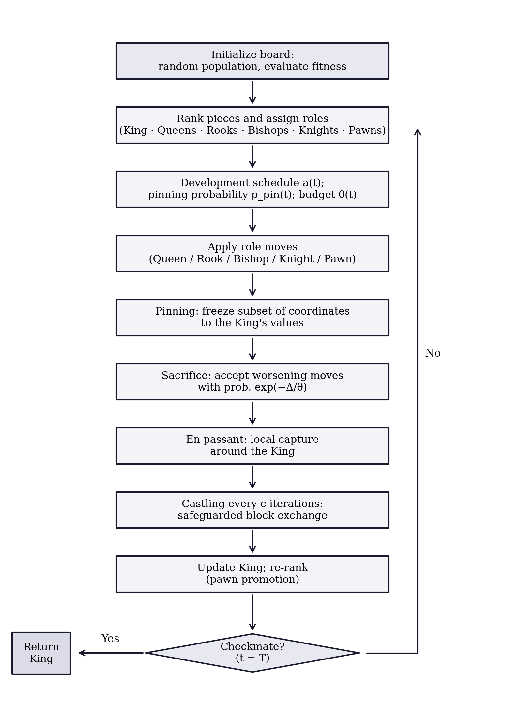
شکل 1: روندنمای الگوریتم شطرنج.

2.10 ویژگی‌ها و منطق طراحی
نخبه‌گرایی و همگرایی. برازندگی شاه هرگز بالا نمی‌رود: فقط نقاط اکیداً بهتر جایش را می‌گیرند، خواه از راه به‌روزرسانی جمعیت، خواه آن‌پاسان یا قلعه. همین نخبه‌گرایی تضمین مجانبی معمول را می‌خرد (گزاره 1).
گزاره 1 (همگرایی نخبه‌گرایانه در احتمال) فرض کنید $f$ روی جعبهٔ فشردهٔ $Ω$ پیوسته و کمینهٔ سراسری‌اش $f^{*}$ باشد. تحت قواعد به‌روزرسانی CA، مقدار بهترین‌تاکنون $f(K^{(t)})$ با $T→∞$ در احتمال به $f^{*}$ همگرا می‌شود.
طرح اثبات. دنبالهٔ شاه بنا به ساختار نخبه‌گراست. در هر تکرار، جهش اکتشافی اسب و استقرار مجددِ تکرار سه‌باره هر دو جرم احتمال یکنواختی روی $Ω$ می‌گذارند؛ پس هر زیرمجموعهٔ باز — به‌ویژه هر همسایگی یک کمینه‌گر سراسری که به حکم پیوستگی مقادیرش به‌ازای هر $ε$ در فاصلهٔ $ε$ از $f^{*}$ می‌افتد — با احتمالی که با انباشت تکرارها به یک میل می‌کند دیده می‌شود. نخبه‌گرایی به‌علاوهٔ همین استدلال پوششی، همگرایی در احتمال را می‌دهد؛ درست مانند تحلیل استاندارد جست‌وجوی تصادفی نخبه‌گرا.
البته چنین گزارهٔ مجانبی‌ای دربارهٔ آن‌چه درون بودجهٔ ۱۵٬۰۰۰ ارزیابی می‌گذرد چیزی نمی‌گوید. آن پرسش تجربی است و موضوع بخش 3.
توازن اکتشاف–بهره‌برداری. بار اکتشاف عمدتاً بر دوش اسب‌ها (معادلهٔ 8) و وزیرهای اوایل برنامه (معادلهٔ 5) است؛ بار بهره‌برداری بر دوش پیاده‌ها (معادلهٔ 10)، آچمز و قاعدهٔ موفقیت آن‌پاسان (معادلهٔ 12). توازن از راه $a(t)$ و $p_{\text{pin}}(t)$ و $θ(t)$ نرم جابه‌جا می‌شود و از راه گام‌های متناسب با فاصله و بودجهٔ قربانیِ مقیاس‌شده با گسترهٔ جمعیت (معادلهٔ 11) با وضعیت جست‌وجو تطبیق می‌یابد.
صرفه‌جویی در پارامتر. همه‌چیز در این مقاله با همان یک پیکربندی جدول 2 اجرا شده است. این‌که عملکرد چقدر به کسرهای نقش حساس است پرسش منصفانه‌ای است که هنوز پاسخش را نداریم؛ در فهرست کارهای آینده است، نه زیر فرش.

3. آزمایش‌های محک

3.1 پروتکل آزمایش
CA با چهار فراابتکاری جاافتاده مقایسه می‌شود: GA حقیقی‌مقدار با انتخاب مسابقه‌ای، تقاطع BLX-$α$، جهش گاوسی و نخبه‌گرایی (Goldberg, 1989; Holland, 1975)؛ PSO با اینرسی خطی کاهنده (Kennedy & Eberhart, 1995)؛ SA (Kirkpatrick و همکاران, 1983) با بودجهٔ ارزیابی معادل جمعیت تا مقایسه منصفانه بماند؛ و GWO (Mirjalili و همکاران, 2014).
مجموعهٔ آزمون شش تابع استاندارد است که زمین‌های تک‌مُدی، بدحالت و به‌شدت چندمُدی را می‌پوشانند (جدول 3):
جدول 3: توابع محک ($D=30$).
تابع | نوع | دامنهٔ جست‌وجو | $f^{*}$
F1 کره | تک‌مُدی | $[−100,100]^{30}$ | 0
F2 روزنبراک | تک‌مُدی، درهٔ بدحالت | $[−30,30]^{30}$ | 0
F3 رستریگین | چندمُدی | $[−5.12,5.12]^{30}$ | 0
F4 گریوانک | چندمُدی | $[−600,600]^{30}$ | 0
F5 اکلی | چندمُدی | $[−32,32]^{30}$ | 0
F6 شوِفل ۲.۲۲ | تک‌مُدی، نُرم جدایی‌ناپذیر | $[−10,10]^{30}$ | 0

هر الگوریتم با جمعیت $N=30$ و $T=500$ تکرار اجرا می‌شود — بودجهٔ هستهٔ مشترک ۱۵٬۰۰۰ ارزیابی جمعیت در هر اجرا. برای شفافیت کامل: CA علاوه بر این سه کاوش آن‌پاسان در هر تکرار و یک کاوش قلعه در هر ده تکرار خرج می‌کند (بخش 2)؛ حدود ۱٬۵۵۰ ارزیابی اضافه، یعنی حدود ده درصد. شکاف‌هایی که در ادامه گزارش می‌شوند چند مرتبهٔ بزرگی‌اند و با این سربار توضیح‌دادنی نیستند؛ ضمن این‌که GWO با وجود همین سربار از CA جلوتر است. هر جفت الگوریتم–تابع در ۳۰ اجرای مستقل تکرار می‌شود و همهٔ الگوریتم‌ها در هر شمارهٔ اجرا بذر یکسانی می‌گیرند تا شرایط اولیهٔ همه یکی باشد. برای هیچ روشی پارامتری به‌ازای مسئله تنظیم نشده است.
آمار از Derrac و همکاران (2011) پیروی می‌کند: ابتدا تحلیل واریانس یک‌طرفه برای احراز این‌که عامل الگوریتم اصلاً اثری دارد، سپس آزمون‌های دوطرفهٔ مجموع رتبه‌ای ویلکاکسون به‌صورت زوجی (CA در برابر هر رقیب) در سطح $α=0.05$ که هیچ فرض نرمالی دربارهٔ توزیع خطاهای نهایی نمی‌کنند.

3.2 نتایج توصیفی
جدول 4 میانگین، انحراف معیار، بهترین و بدترین خطای نهایی هر جفت الگوریتم–تابع را گزارش می‌کند.
جدول 4: میانگین، انحراف معیار، بهترین و بدترین مقدار نهایی تابع هدف در ۳۰ اجرا (بهترین میانگین هر تابع پررنگ است).
Function | Algorithm | Mean | Std | Best | Worst
Sphere | CA | 2.326e-05 | 1.899e-05 | 4.287e-06 | 9.873e-05
Sphere | GA | 9.475e-02 | 5.399e-02 | 2.890e-02 | 2.946e-01
Sphere | PSO | 8.455e-01 | 7.216e-01 | 1.194e-01 | 3.131e+00
Sphere | SA | 1.013e+04 | 2.218e+03 | 6.628e+03 | 1.612e+04
Sphere | GWO | 4.678e-31 | 8.194e-31 | 6.431e-33 | 3.925e-30
Rosenbrock | CA | 1.001e+02 | 8.363e+01 | 2.080e+01 | 3.801e+02
Rosenbrock | GA | 1.056e+02 | 4.633e+01 | 2.895e+01 | 2.863e+02
Rosenbrock | PSO | 6.445e+03 | 2.238e+04 | 8.896e+01 | 9.021e+04
Rosenbrock | SA | 2.185e+07 | 5.693e+06 | 7.615e+06 | 3.486e+07
Rosenbrock | GWO | 2.683e+01 | 6.174e-01 | 2.592e+01 | 2.796e+01
Rastrigin | CA | 2.103e+01 | 6.834e+00 | 9.950e+00 | 3.880e+01
Rastrigin | GA | 1.954e+01 | 6.823e+00 | 1.008e+01 | 4.187e+01
Rastrigin | PSO | 5.971e+01 | 1.484e+01 | 3.306e+01 | 9.545e+01
Rastrigin | SA | 2.105e+02 | 2.951e+01 | 1.598e+02 | 2.553e+02
Rastrigin | GWO | 1.023e+01 | 1.078e+01 | 5.684e-14 | 4.680e+01
Griewank | CA | 1.064e-02 | 9.397e-03 | 2.798e-05 | 2.744e-02
Griewank | GA | 2.816e-01 | 7.971e-02 | 1.217e-01 | 4.364e-01
Griewank | PSO | 6.164e-01 | 2.367e-01 | 2.902e-02 | 1.025e+00
Griewank | SA | 9.190e+01 | 2.324e+01 | 4.826e+01 | 1.563e+02
Griewank | GWO | 4.303e-03 | 9.094e-03 | 0.000e+00 | 3.591e-02
Ackley | CA | 2.413e-01 | 5.617e-01 | 4.383e-04 | 2.013e+00
Ackley | GA | 7.757e-02 | 1.486e-02 | 4.767e-02 | 1.099e-01
Ackley | PSO | 1.045e+00 | 5.491e-01 | 8.837e-02 | 2.341e+00
Ackley | SA | 4.483e+00 | 3.618e-01 | 3.807e+00 | 5.247e+00
Ackley | GWO | 3.431e-14 | 4.177e-15 | 2.887e-14 | 3.952e-14
Schwefel 2.22 | CA | 1.501e-03 | 5.097e-04 | 6.837e-04 | 3.075e-03
Schwefel 2.22 | GA | 7.438e-02 | 1.815e-02 | 4.451e-02 | 1.138e-01
Schwefel 2.22 | PSO | 7.941e-01 | 2.486e+00 | 3.962e-02 | 1.010e+01
Schwefel 2.22 | SA | 1.121e+07 | 2.877e+07 | 1.033e+03 | 1.180e+08
Schwefel 2.22 | GWO | 9.928e-19 | 9.462e-19 | 1.034e-19 | 4.919e-18

3.3 رفتار همگرایی
شکل 2 منحنی‌های میانهٔ بهترین‌تاکنون را نشان می‌دهد و سه الگو ارزش اشاره دارند. در F1 و F4 و F6، پایین رفتن CA در تمام طول اجرا ادامه دارد — قاعدهٔ موفقیت آن‌پاسان تا عمق آخر بازی بهبود پیدا می‌کند، جایی که GA و PSO صدها تکرار قبل از حرکت ایستاده‌اند. در درهٔ بدحالت روزنبراک (F2) همهٔ روش‌های جمعیتی به خزیدن می‌افتند و CA و GA تا انتها پابه‌پای هم پایین می‌روند. و GWO قدرت مستندش را روی این مجموعهٔ کلاسیک نشان می‌دهد و در F1 و F5 و F6 از همه سریع‌تر و عمیق‌تر همگرا می‌شود. توزیع مقادیر نهاییِ پشت این منحنی‌ها در شکل 3 آمده است.
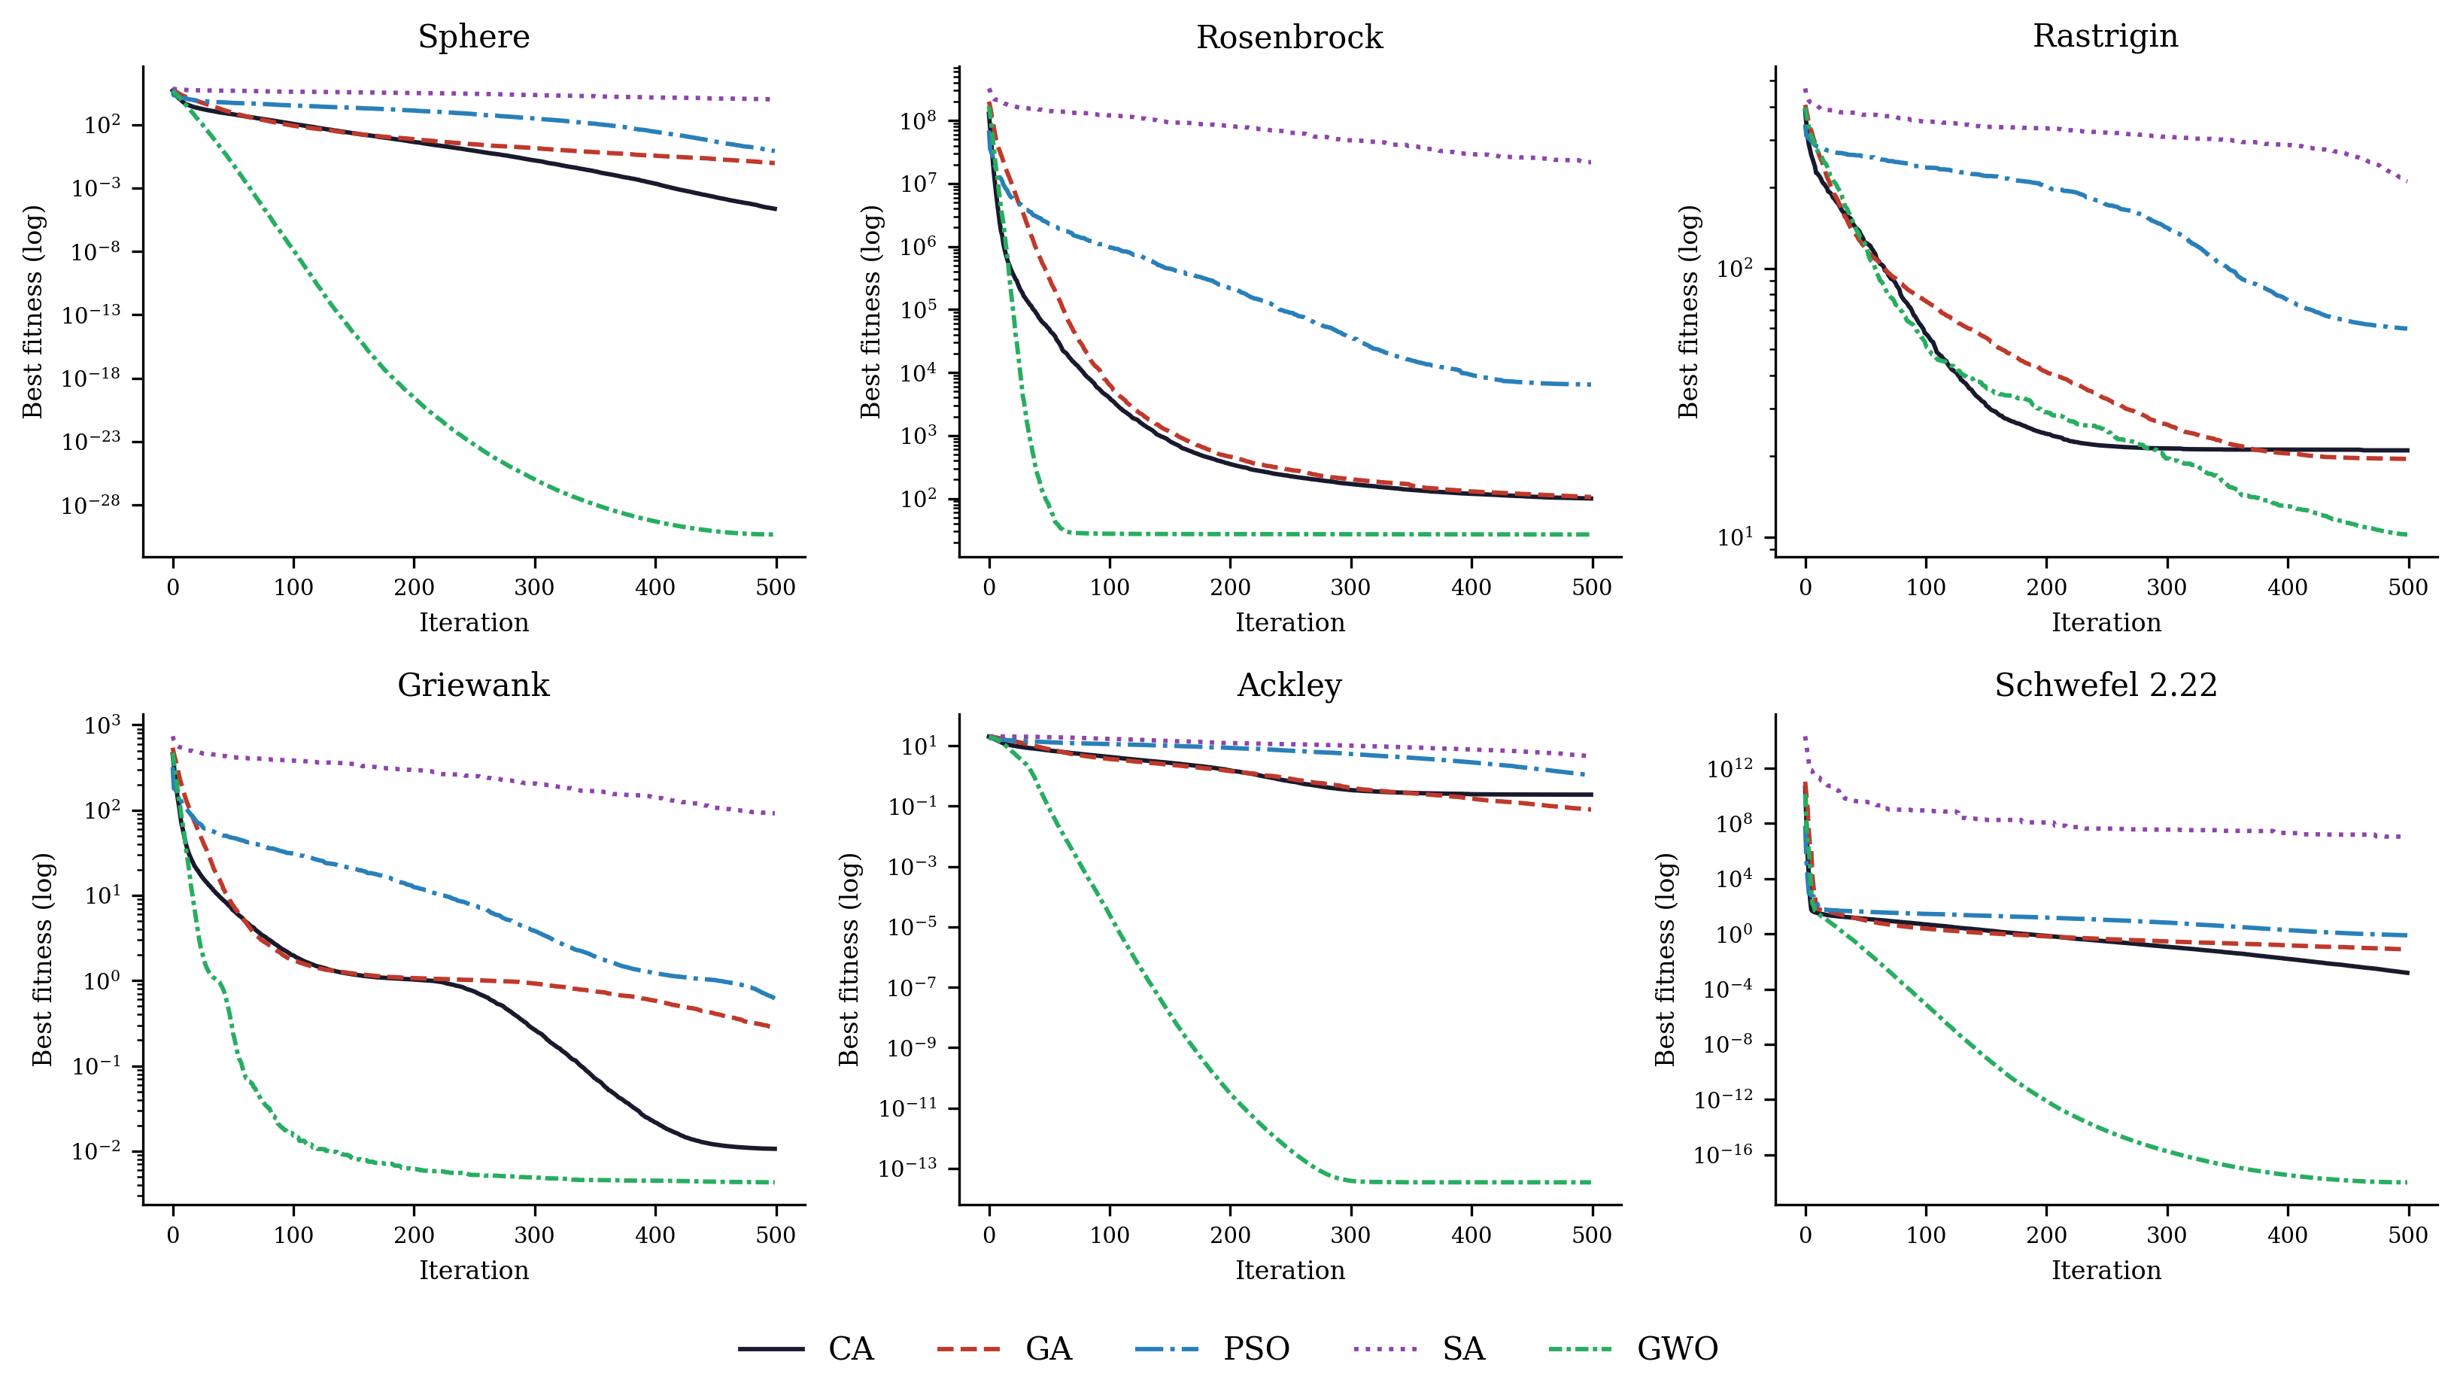
شکل 2: منحنی‌های میانهٔ همگرایی (۳۰ اجرا، مقیاس نیمه‌لگاریتمی).

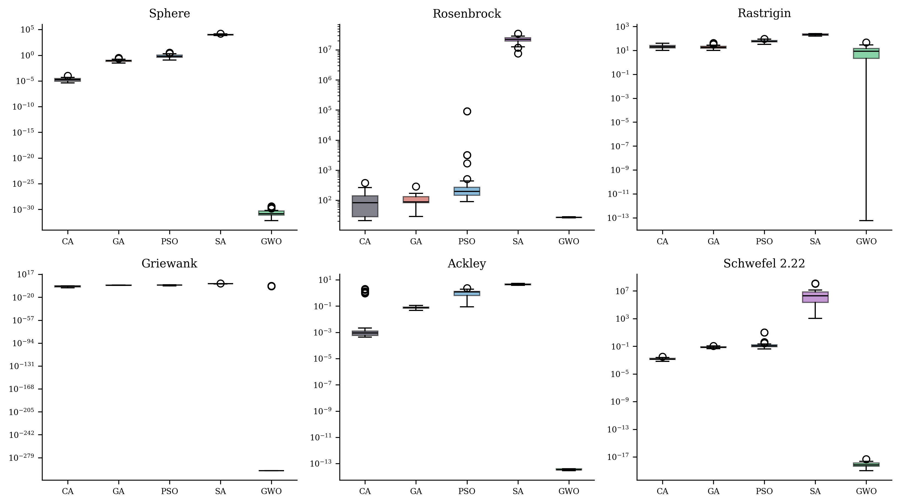
شکل 3: توزیع مقادیر نهایی تابع هدف در ۳۰ اجرا.

3.4 آزمون‌های آماری
تحلیل واریانس یک‌طرفه تأیید می‌کند که عامل الگوریتم در همهٔ توابع به‌شدت معنادار است (جدول 5):
جدول 5: تحلیل واریانس یک‌طرفه روی پنج الگوریتم، به تفکیک تابع.
Function | F-statistic | p-value
Sphere | 605.073 | 2.388e-89
Rosenbrock | 427.005 | 4.067e-79
Rastrigin | 786.005 | 3.621e-97
Griewank | 451.249 | 1.011e-80
Ackley | 698.551 | 1.251e-93
Schwefel 2.22 | 4.403 | 2.175e-03

آزمون‌های زوجی ویلکاکسون تصویر دقیق‌تر را می‌دهند (جدول 6):
جدول 6: آزمون‌های مجموع رتبه‌ای ویلکاکسون، CA در برابر هر رقیب ($α=0.05$).
Function | Comparison | p-value | Result (α = 0.05)
Sphere | CA vs GA | 2.872e-11 | CA better
Sphere | CA vs PSO | 2.872e-11 | CA better
Sphere | CA vs SA | 2.872e-11 | CA better
Sphere | CA vs GWO | 2.872e-11 | CA worse
Rosenbrock | CA vs GA | 1.738e-01 | not significant
Rosenbrock | CA vs PSO | 1.150e-06 | CA better
Rosenbrock | CA vs SA | 2.872e-11 | CA better
Rosenbrock | CA vs GWO | 2.777e-06 | CA worse
Rastrigin | CA vs GA | 4.333e-01 | not significant
Rastrigin | CA vs PSO | 3.510e-11 | CA better
Rastrigin | CA vs SA | 2.872e-11 | CA better
Rastrigin | CA vs GWO | 8.011e-06 | CA worse
Griewank | CA vs GA | 2.872e-11 | CA better
Griewank | CA vs PSO | 2.872e-11 | CA better
Griewank | CA vs SA | 2.872e-11 | CA better
Griewank | CA vs GWO | 9.193e-06 | CA worse
Ackley | CA vs GA | 9.193e-06 | CA worse
Ackley | CA vs PSO | 2.894e-07 | CA better
Ackley | CA vs SA | 2.872e-11 | CA better
Ackley | CA vs GWO | 2.872e-11 | CA worse
Schwefel 2.22 | CA vs GA | 2.872e-11 | CA better
Schwefel 2.22 | CA vs PSO | 2.872e-11 | CA better
Schwefel 2.22 | CA vs SA | 2.872e-11 | CA better
Schwefel 2.22 | CA vs GWO | 2.872e-11 | CA worse

3.5 بحث
جدول‌ها را که کنار هم بگذاریم، حاصل یک حکم تفکیک‌شده است، نه یک شعار. در برابر PSO و SA، برتری CA در هر شش تابع معنادار است. در برابر GA چهار از شش را می‌برد — در کره و گریوانک و شوِفل ۲.۲۲ با چند مرتبهٔ بزرگی اختلاف در میانگین خطا — و روزنبراک و رستریگین به تساوی آماری می‌رسند. اکلی تنها تابعی است که میانگینش به سود GA است: چند اجرای CA روی یک فلات گیر می‌کنند و میانگین را بالا می‌کشند، در حالی که خطای میانهٔ CA در همان تابع (حدود ${10}^{−3}$) یک مرتبهٔ بزرگی از GA پایین‌تر است. این را علامت‌گذاری می‌کنیم نه پنهان، چون ناسازگاری میانگین و میانه خودش دربارهٔ رفتار دنبالهٔ الگوریتم حرف دارد.
در برابر GWO ورق برمی‌گردد: GWO در هر شش محک کلاسیک به‌طور معنادار بهتر است، سازگار با بهره‌برداری تهاجمی‌ای که دقیقاً روی همین مجموعه به آن معروف است (Mirjalili و همکاران, 2014). بحث کردن با این نتیجه فایده‌ای ندارد. روی توابع آزمون نامقید استاندارد، CA از GWO جلو نمی‌زند؛ همین.
متخصص از این‌ها چه بردارد؟ رتبه‌بندی‌ها وابسته به مسئله‌اند — همان وضعیتی که Wolpert & Macready (1997) پیش‌بینی می‌کند — پس پرسش جالب این نیست که CA در تابع کره می‌برد یا نه؛ این است که روی مسائل ساخت‌یافتهٔ مهندسی چطور می‌ایستد. مقصد بعدی ما همان‌جاست، و رتبه‌بندی هم آن‌جا واقعاً عوض می‌شود.

4. کاربرد حمل‌ونقلی: هماهنگ‌سازی چراغ‌های شریانی

4.1 بیان مسئله
زمان‌بندی هماهنگ چراغ‌های زمان‌ثابت در طول یک شریان شهری از کلاسیک‌های بهینه‌سازی شبکهٔ حمل‌ونقل است، و از بدجنس‌هایش. سطح تابع هدف چندمُدی است، چون ترکیب‌های مختلف آفست «موج‌های سبز» محلیِ خوبِ متفاوتی می‌سازند. متغیرها ناهمگن‌اند — چرخهٔ مشترک، سهم‌های هر تقاطع، آفست‌ها. و مدل تأخیر غیرخطی و در عمل نامشتق‌پذیر است (Ceylan & Bell, 2004; Roess و همکاران, 2019). خلاصه، آزمون مهندسی نخستِ طبیعی برای CA است.
بستر آزمون ما شریانی هشت‌تقاطعی است با فاصله‌های $450،380،520،300،610،420$ و $350$ متر، سرعت پیشروی ۵۰ کیلومتر بر ساعت، ترافیک دوطرفهٔ نزدیک اشباع (تقاضای رویکردهای شرق‌سو حدوداً بین ۱٬۲۴۰ تا ۱٬۴۰۰ وسیله در ساعت) و تقاضاهای متعارض خیابان عرضی در هر تقاطع (شکل 4). هر تقاطع برنامه‌ای دوفازه اجرا می‌کند.
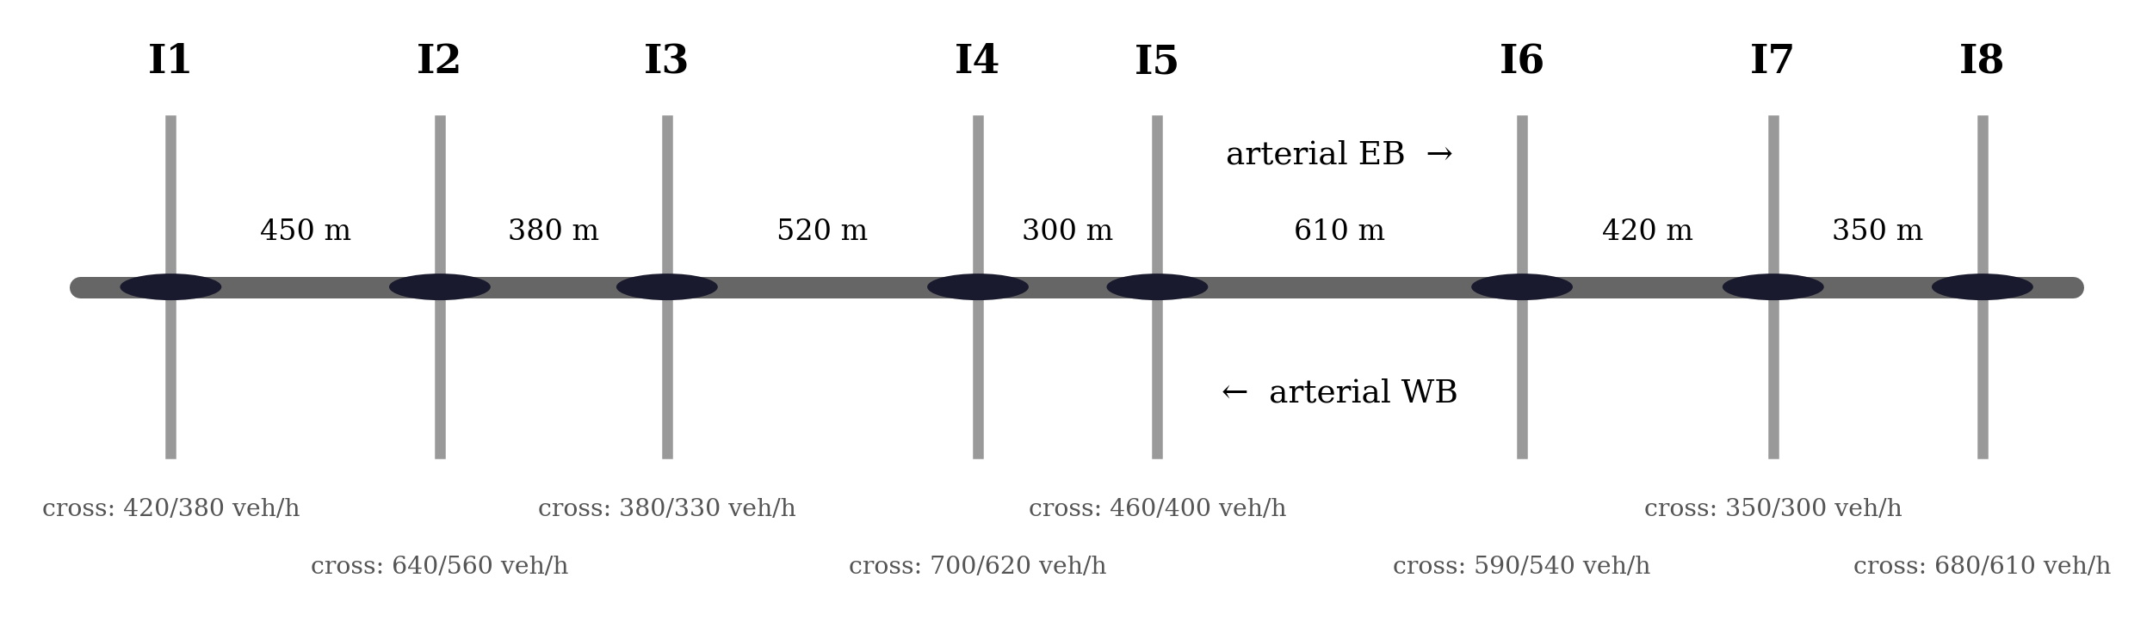
شکل 4: چیدمان بستر آزمون شریانی هشت‌تقاطعی.

4.2 مدل بهینه‌سازی
بردار تصمیم عبارت است از
$$z=\left(C, g_{1},…,g_{8}, o_{2},…,o_{8}\right)∈R^{16}, (13)$$
با طول چرخهٔ مشترک $C∈[60,140]$ ثانیه، سهم‌های سبز شریانی $g_{i}∈[0.30,0.75]$ و آفست‌های $o_{i}$ برحسب کسری از چرخه (تقاطع ۱ مرجع است). تابع هدف، تأخیر کل شبکه به وسیله·ساعت بر ساعت است و از سه جزء ساخته می‌شود.
جزء نخست، تأخیر یکنواخت هر رویکرد است؛ جملهٔ اول وبستر (Webster, 1958):
$$d_{1}=\frac{C (1−g)^{2}}{2 \left(1−min(1,x) g\right)}, (14)$$
که $g$ نسبت سبز مؤثر و $x=v/c$ نسبت حجم به ظرفیت است. جزء دوم، تأخیر سرریز از صورت‌بندی وابسته به زمان HCM (Roess و همکاران, 2019) است:
$$d_{2}=900 T_{a}\left[(x−1)+\sqrt{(x−1)^{2}+\frac{8 k I x}{c T_{a}}}\right], (15)$$
با دورهٔ تحلیل $T_{a}=0.25$ ساعت، ضریب تأخیر افزایشی $k=0.5$ و ضریب پالایش بالادست $I=1$. جزء سوم تعدیل پیشروی است: دستهٔ خودرویی که از بالادست می‌رسد به‌اندازهٔ اختلاف آفست منهای زمان سفر جابه‌جا می‌شود و ناهم‌خوانی رسیدن دسته با پنجرهٔ سبز محلی، تأخیر یکنواخت هر جهت را بالا یا پایین مقیاس می‌کند. و چون شریان در هر دو جهت دسته حمل می‌کند، آفستی که پیشروی شرق‌سو را بی‌نقص کند پیشروی غرب‌سو را خراب می‌کند — چندمُدی بودن مسائل هماهنگ‌سازی دقیقاً از همین‌جا می‌آید.
فازهای خیابان عرضی $1−g_{i}$ می‌گیرند (منهای ۴ ثانیه زمان تلف‌شده در هر فاز) و تأخیر خودشان را اضافه می‌کنند؛ پس سهم‌خواهی افراطی برای شریان از راه فوق‌اشباع شدن خیابان عرضی جریمه می‌شود. همهٔ جمله‌ها روی شانزده رویکرد شریانی و هشت رویکرد عرضی جمع زده می‌شوند.

4.3 چیدمان آزمایش
CA و GA و PSO و GWO — سه مبنای قوی‌تر بخش 3 به‌اضافهٔ CA — با $N=30$ و $T=300$ تکرار (۹٬۰۰۰ ارزیابی هسته) و ۳۰ اجرای مستقل اجرا می‌شوند، باز هم بدون هیچ تنظیمی. SA پس از نمایش غیررقابتی‌اش در محک‌ها این دور را نشسته است.

4.4 نتایج
جدول 7 تأخیرهای نهایی را خلاصه می‌کند؛ شکل 5 و شکل 6 رفتار همگرایی و پراکندگی اجراها را نشان می‌دهند.
جدول 7: تأخیر کل نهایی در ۳۰ اجرا (بهترین میانگین پررنگ است).
Algorithm | Mean delay (veh·h/h) | Std | Best | Worst
CA | 170.618 | 5.236 | 166.526 | 179.540
GA | 171.160 | 4.895 | 166.526 | 178.470
PSO | 169.491 | 3.666 | 166.526 | 179.946
GWO | 170.506 | 2.818 | 166.739 | 177.987

جدول 8: آزمون‌های مجموع رتبه‌ای ویلکاکسون در مسئلهٔ زمان‌بندی چراغ‌ها.
Comparison | p-value | Result (α = 0.05)
CA vs GA | 3.219e-01 | not significant
CA vs PSO | 9.293e-01 | not significant
CA vs GWO | 7.363e-02 | not significant

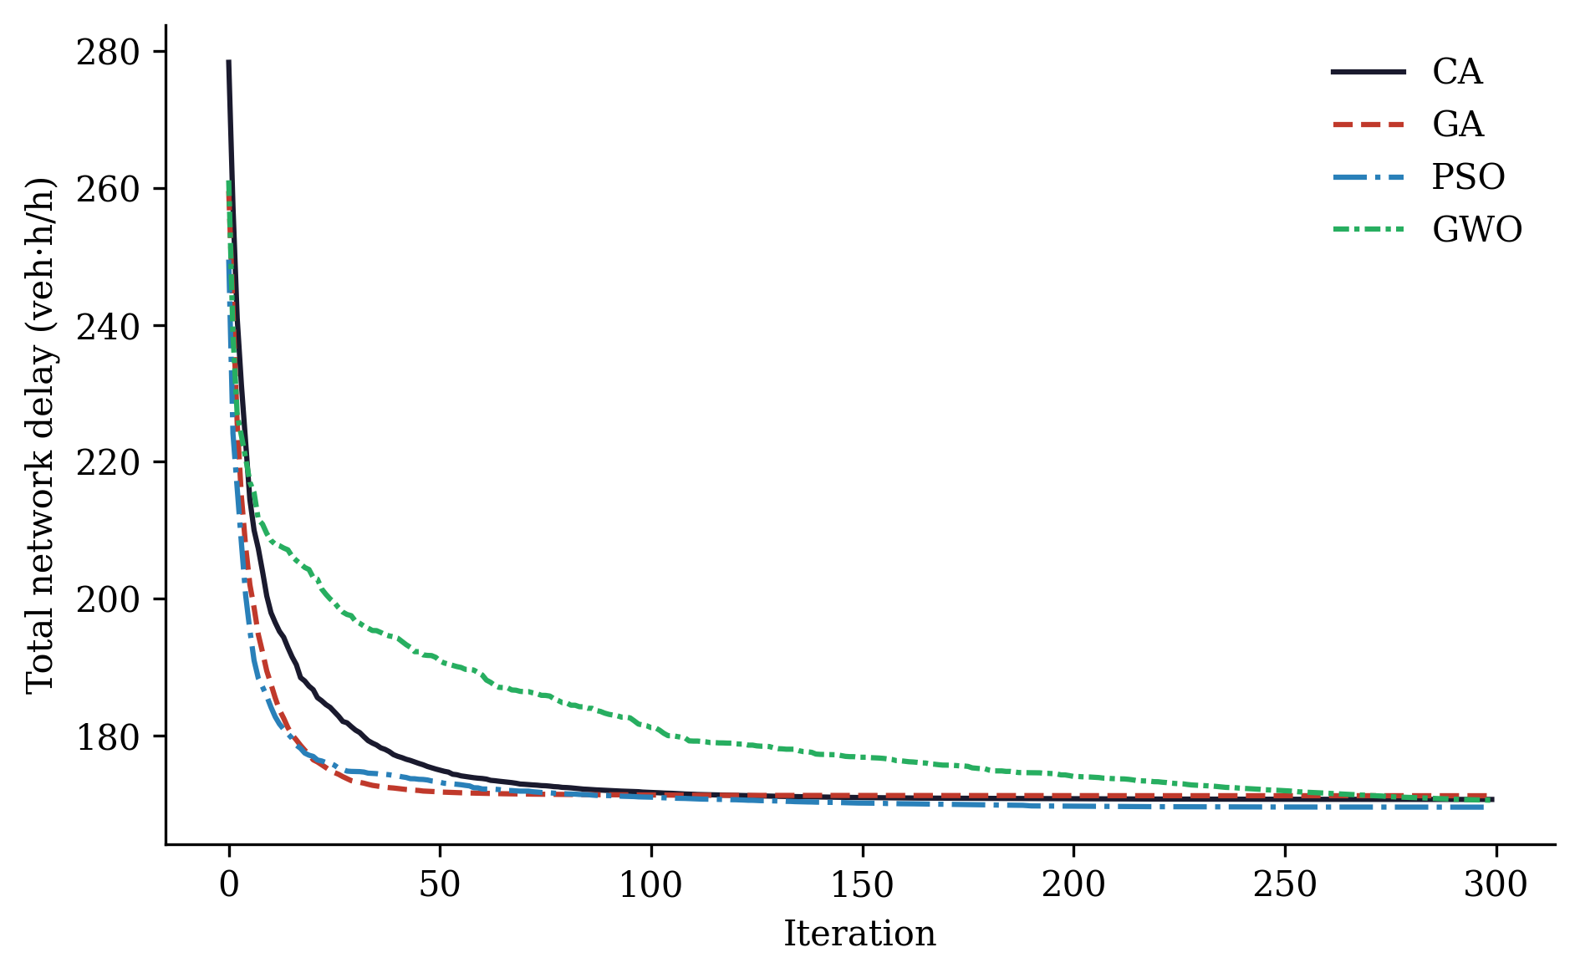
شکل 5: میانهٔ همگرایی در مسئلهٔ زمان‌بندی چراغ‌های شریانی.

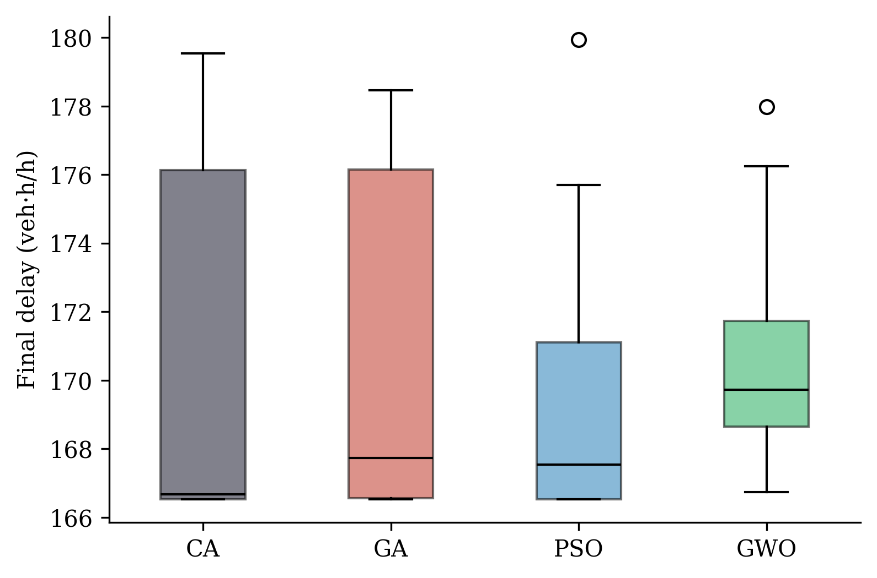
شکل 6: توزیع تأخیرهای نهایی در ۳۰ اجرا.
چهار مشاهده. نخست، میانگین تأخیر هر چهار الگوریتم در حدود یک درصدِ هم است (۱۶۹٫۵ تا ۱۷۱٫۲ وسیله·ساعت بر ساعت) و هیچ تفاوت زوجی مربوط به CA به معناداری نمی‌رسد (همه‌جا $p>0.07$؛ جدول 8). در این ردهٔ مسئله، CA از GA و PSO و GWO تمایزناپذیر است. دوم، CA به بهترین جواب یافته‌شده توسط هر روش می‌رسد — ۱۶۶٫۵۲۶ وسیله·ساعت بر ساعت، مقداری که GA و PSO هم لمس می‌کنند — پس عملگرهایش آشکارا توان یافتن همان برنامهٔ هماهنگ‌سازی مرغوب قوی‌ترین مبناها را دارند. سوم، و برای ما جالب‌تر از همه: رتبه‌بندی محک‌ها به این‌جا منتقل نمی‌شود. GWOی مسلط در بخش 3 این‌جا هیچ برتری‌ای ندارد. تصویری تمیزتر از این برای «ناهار مجانی وجود ندارد» (Wolpert & Macready, 1997) و هشداری بهتر علیه تعمیم جدول‌های محک به عمل مهندسی سراغ نداریم. چهارم، تفسیر را فروتنانه نگه می‌داریم: ادعای برتری در این مسئله نداریم؛ ادعای قابل دفاع، هم‌ترازی با روال حرفه‌ای است، به دست الگوریتمی نسل‌اول با پارامترهای پیش‌فرض.

4.5 بهترین برنامهٔ هماهنگ‌سازی یافته‌شده
بهترین برنامهٔ کشف‌شده (توسط CA) کمینهٔ چرخه یعنی $C=60$ ثانیه را برمی‌گزیند — انتخابی که هر جا بتوان سهم‌ها را کارا نگه داشت با رهنمود وبستر می‌خواند — با زمان‌بندی‌های جدول 9 که نمودار زمان–مکان آن در شکل 7 رسم شده است:
جدول 9: بهترین برنامهٔ زمان‌بندی چراغ یافته‌شده (CA).
Parameter | Value
Cycle length C | 60.0 s
Arterial green split g1 | 0.633 (38.0 s)
Arterial green split g2 | 0.528 (31.7 s)
Arterial green split g3 | 0.666 (40.0 s)
Arterial green split g4 | 0.498 (29.9 s)
Arterial green split g5 | 0.624 (37.4 s)
Arterial green split g6 | 0.540 (32.4 s)
Arterial green split g7 | 0.679 (40.7 s)
Arterial green split g8 | 0.493 (29.6 s)
Offset o2 | 32.4 s
Offset o3 | 59.8 s
Offset o4 | 37.2 s
Offset o5 | 58.8 s
Offset o6 | 42.7 s
Offset o7 | 13.0 s
Offset o8 | 38.2 s
Total delay | 166.526 veh·h/h

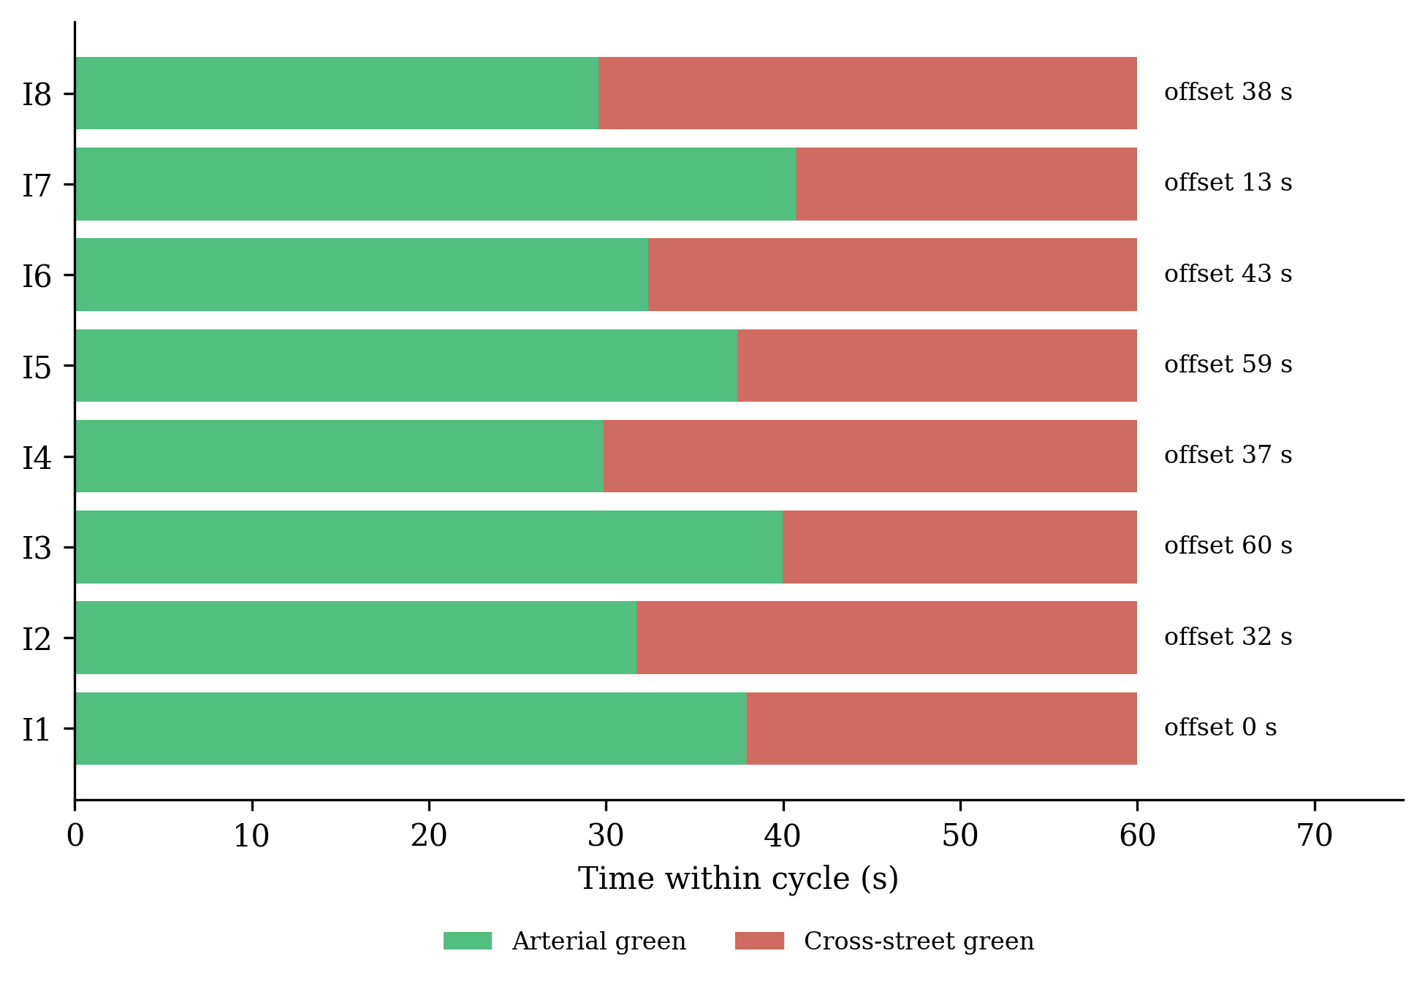
شکل 7: نمایش زمان–مکان بهترین برنامهٔ یافته‌شده توسط CA.
آفست‌ها الگوی پیشروی منسجمی می‌سازند که در آن تقاطع‌های متوالی میان هواداری از دستهٔ شرق‌سو و غرب‌سو نوبت عوض می‌کنند — همان ساختار مصالحه‌ای که از یک شریان دوطرفهٔ پربار انتظار می‌رود.

4.6 ملاحظات عملی
پیام برای یک سازمان حمل‌ونقل سرراست است: CA را می‌توان با همان اطمینانی که به GA یا PSO هست در مطالعات هماهنگ‌سازی چراغ به کار گرفت، و دو چیز اضافه هم می‌آورد که متخصص واقعاً به آن‌ها اهمیت می‌دهد. سازوکار قربانی راه اصولی گریز از حوضچه‌های آفست نامرغوب را بدون شروع دوباره می‌دهد، و پالایش آن‌پاسان در انتهای اجرا سهم‌ها و آفست‌ها را بدون هیچ مرحلهٔ جست‌وجوی محلیِ الحاقی تا دقت ریز صیقل می‌زند. گسترش به توابع هدف شبیه‌سازی تصادفی چرخه‌به‌چرخه (حلقه با VISSIM یا SUMO) هم از نظر فنی بدیهی است، چون CA چیزی جز مقدار تابع نمی‌خواهد.

5. مقایسهٔ گسترده با پیاده‌سازی‌های مستقل

5.1 انگیزه
هر مبنایی که در بخش 3 و بخش 4 به کار رفت را خودمان نوشته بودیم، آن هم با همان سبک کدنویسی و همان زبان برداری‌شدهٔ خود CA. این رویهٔ استانداردی است، اما یک پرسش منصفانه را باز می‌گذارد: آیا CA در برابر پیاده‌سازی‌هایی که هیچ دستی در نوشتنشان نداشته‌ایم هم رقابت‌پذیر می‌ماند؟ برای پاسخ، سراغ mealpy (Van Thieu & Mirjalili, 2023) رفتیم؛ کتابخانه‌ای بزرگ، فعالانه نگهداری‌شده و شخص‌ثالث در پایتون که هم‌اکنون چند صد گونهٔ فراابتکاری را با یک رابط مشترک solve(problem, seed=...) عرضه می‌کند. شش الگوریتم شناخته‌شده را درست همان‌طور که mealpy عرضه می‌کند — بدون هیچ تغییری، با ابرپارامترهای پیش‌فرض — برداشتیم و در برابر CA روی دو مسئلهٔ حمل‌ونقلی گذاشتیم؛ یکی از آن دو بهینهٔ سراسری‌ای دارد که به شکل بسته می‌شناسیم.
شش رقیب عبارت‌اند از الگوریتم بهینه‌سازی نهنگ (WOA) (Mirjalili & Lewis, 2016)، الگوریتم سینوس–کسینوس (SCA) (Mirjalili, 2016b)، بهینه‌ساز شیر مورچه (ALO) (Mirjalili, 2015b)، بهینه‌سازی شعله‌پروانه (MFO) (Mirjalili, 2015a)، بهینه‌سازی شاهین هریس (HHO) (Heidari و همکاران, 2019) و تکامل تفاضلی (DE) (Storn & Price, 1997). هر هشت روش (CA به‌علاوهٔ شش الگوریتم mealpy، و به‌طور ضمنی مقایسه‌ای که پیش‌تر با GA/PSO/GWO گزارش شد) روی همان مکعب واحد یکسان جست‌وجو می‌کنند — کران‌های اختصاصی هر مسئله در مرحلهٔ رمزگشایی جای می‌گیرند نه در ورودی بهینه‌سازها، پس هیچ الگوریتمی فضای جست‌وجوی ساده‌تری از دیگری ندارد. هر الگوریتم با جمعیت ۳۰ برای ۳۰۰ تکرار در ۳۰ اجرای مستقل اجرا می‌شود، و اجرای شمارهٔ $r$ هر الگوریتم با همان بذر ${\text{SEED}}_{0}+r$ آغاز می‌شود.

5.2 مسئلهٔ ۱: نمونهٔ زمان‌بندی هماهنگ چراغ‌های شریانی
این همان مسئلهٔ هماهنگ‌سازی شانزده‌متغیرهٔ بخش 4 است. جدول 10 آمار خلاصه را گزارش می‌کند و شکل 8 (پانل چپ) میانهٔ همگرایی را نشان می‌دهد.
جدول 10: CA در برابر شش الگوریتم mealpy روی مسئلهٔ زمان‌بندی چراغ‌های شریانی (مسئلهٔ ۱).
Algorithm | Mean | Std | Best | Worst | p-value (vs CA) | Result (α = 0.05)
CA | 170.621 | 5.234 | 166.526 | 179.540 | — | —
WOA | 199.357 | 21.475 | 172.715 | 281.873 | 8.563e-11 | CA better
SCA | 174.006 | 2.307 | 171.044 | 180.683 | 1.355e-02 | CA better
ALO | 173.684 | 5.201 | 167.413 | 187.575 | 5.202e-03 | CA better
MFO | 179.765 | 5.849 | 169.539 | 189.142 | 4.990e-07 | CA better
HHO | 192.375 | 18.304 | 173.106 | 260.020 | 7.044e-10 | CA better
DE | 196.222 | 11.382 | 173.619 | 222.264 | 1.395e-10 | CA better

CA این‌جا از هر شش رقیب به‌طور معنادار بهتر است — از جمله SCA و ALO، نزدیک‌ترین رقیب‌هایش در این گروه، به ترتیب با $p=0.014$ و $p=0.005$. WOA و HHO و DE با فاصلهٔ زیاد عقب می‌مانند و واریانس اجرا-به-اجرای به‌مراتب بالاتری نشان می‌دهند (انحراف معیار ۱۸ تا ۲۱ وسیله·ساعت بر ساعت، در برابر ۵٫۲ برای CA)؛ این نشان می‌دهد که در بازیافتنِ پایدارِ یک برنامهٔ هماهنگ‌سازی خوب در فضای آفستِ تناوبی و شانزده‌بُعدی بیش از CA دست‌وپا می‌زنند. باید صادق بود دربارهٔ این‌که این نتیجه چه می‌گوید و چه نمی‌گوید: GA و PSO — پیاده‌سازی‌های خودمان از بخش 4 — همچنان در همان محدودهٔ CA روی این مسئله می‌ایستند (جدول 7)؛ نکتهٔ این بخش این نیست که CA در زمان‌بندی چراغ‌ها یکه‌تاز است، بلکه این است که جایگاهش این‌جا به سخاوت ما در پیاده‌سازی رقبا وابسته نیست.

5.3 مسئلهٔ ۲: تخصیص اسکلهٔ پیوسته با بهینهٔ معلوم
پیاده‌سازی‌های مستقل یک نگرانی را پاسخ می‌دهند؛ مسئله‌ای با مقدار بهینهٔ معلوم نگرانی دیگری را، یعنی این‌که آیا برتری ظاهری یک الگوریتم صرفاً بازتاب این است که همه روی مسئله‌ای که کسی واقعاً نمی‌تواند حلش کند، به یک اندازه ضعیف عمل می‌کنند. مثال ۱.۹ از Teodorović & Janić (2020) (فصل ۱) را وام گرفتیم: پانزده کشتی با طول و زمان ورود و زمان سرویس معلوم باید زمان پهلوگیری و موقعیت اسکله بگیرند، در امتداد اسکلهٔ پیوستهٔ ۱۰۰۰متری و در افق ۱۹۲۰دقیقه‌ای، به‌گونه‌ای که کل زمان حضور در بندر کمینه شود. با وزن‌های یکسان، صورت‌بندی مختلط-صحیح در منبع یک بهینهٔ سراسری بدیهی دارد: هر کشتی همان لحظهٔ ورود پهلو می‌گیرد و منتظر هیچ نمی‌ماند، که می‌دهد
$$F^{*}=\sum_{i=1}^{15}{p_{i}}=4,860\text{ دقیقه}.$$
رسیدن به این کران نیاز دارد که برنامهٔ زوجی کشتی‌ها هم‌زمان روی محور زمان و روی محور موقعیت اسکله بدون تعارض باشد — یک مسئلهٔ تطبیق ترکیبیاتی که درون یک مسئلهٔ پیوسته پنهان شده، و دقیقاً همین است که نمونه را برای یک جست‌وجوی جمعیتی سخت‌گیر می‌کند، نه یک محک نمایشی. زمان پهلوگیری هر کشتی $u_{i}∈[a_{i}, T−p_{i}]$ و موقعیت اسکله‌اش $v_{i}∈[0, S−s_{i}]$ را متغیر تصمیم می‌گیریم و همپوشانی زوجی مستطیل‌ها در نمودار زمان–مکان را جریمه می‌کنیم، نه این‌که به‌صورت قید سخت درآوریم؛ این‌طور جست‌وجو می‌تواند در مسیر رسیدن به جواب خوب، لحظه‌ای از برنامه‌های ناشدنی هم عبور کند — همان فلسفهٔ قید نرمی که برای فوق‌اشباع خیابان عرضی در بخش 4 به کار بردیم.
جدول 11: CA در برابر شش الگوریتم mealpy روی مسئلهٔ تخصیص اسکلهٔ پیوسته (مسئلهٔ ۲)، تابع هدف برحسب دقیقه.
Algorithm | Mean | Std | Best | Worst | p-value (vs CA) | Result (α = 0.05)
CA | 8657.0 | 1759.6 | 7056.4 | 16861.9 | — | —
WOA | 45507.4 | 21345.8 | 9388.5 | 93564.7 | 4.286e-11 | CA better
SCA | 34567.6 | 9683.6 | 19217.2 | 57890.7 | 2.872e-11 | CA better
ALO | 9912.0 | 3544.1 | 7345.0 | 27033.0 | 3.089e-02 | CA better
MFO | 21914.8 | 12102.4 | 9112.4 | 52125.0 | 3.012e-10 | CA better
HHO | 48415.6 | 25410.2 | 12102.0 | 133361.1 | 3.510e-11 | CA better
DE | 25765.7 | 12631.0 | 9768.9 | 54967.4 | 1.537e-10 | CA better

برتری CA روی این مسئله به‌طرز چشمگیری بیشتر می‌شود: میانگین تابع هدفش تقریباً یک‌چهارم WOA یا HHO است و همچنان از هر رقیبی، حتی ALO ($p=0.031$) که با فاصله‌ای راحت از بقیهٔ میدان نزدیک‌ترین رقیبش است، به‌طور معنادار بهتر می‌ماند. پانل راست شکل 8 نشان می‌دهد چرا — CA و ALO تنها دو روشی هستند که پس از تکرار ۵۰ پیشرفت پایدار دارند، حال آن‌که WOA و SCA و MFO و HHO و DE عمدتاً در پنجاه تکرار نخست به فلات می‌رسند و برای دویست‌وپنجاه تکرار باقی‌مانده به‌آرامی می‌خزند.
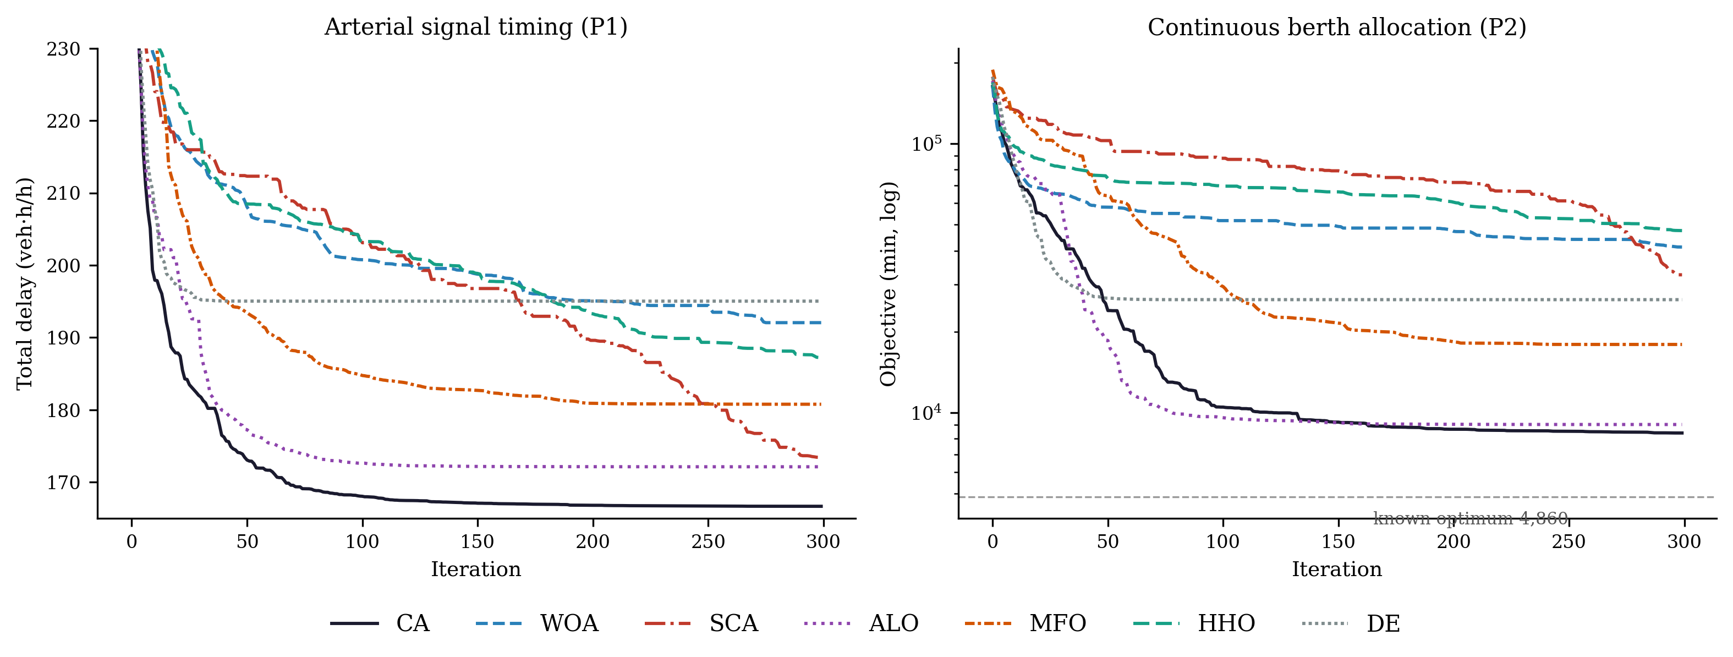
شکل 8: میانهٔ همگرایی روی دو مسئلهٔ حمل‌ونقلی، CA در برابر شش الگوریتم mealpy (۳۰ اجرا). پانل تخصیص اسکله بهینهٔ سراسری معلوم را نشانه‌گذاری کرده است.
باید صادق بود دربارهٔ این‌که حتی بهترین اجراها چقدر از $F^{*}=4,860$ فاصله دارند. جدول 12 شکاف بهینگیِ بهترین اجرای هر الگوریتم را به‌همراه همپوشانی باقی‌ماندهٔ برنامهٔ رمزگشایی‌شده‌اش گزارش می‌کند.
جدول 12: شکاف بهینگی و شدنی‌بودن بهترین برنامهٔ یافته‌شده توسط هر الگوریتم روی مسئلهٔ ۲.
Algorithm | Best objective (min) | Gap to optimum | Overlap of best plan (min·m)
CA | 7056.4 | 45.19% | 0.0
WOA | 9388.5 | 93.18% | 878.9
SCA | 19217.2 | 295.42% | 11752.0
ALO | 7345.0 | 51.13% | 0.0
MFO | 9112.4 | 87.50% | 1873.6
HHO | 12102.0 | 149.01% | 1963.4
DE | 9768.9 | 101.01% | 0.0

بهترین اجرای CA ۴۵٪ بالاتر از بهینهٔ واقعی می‌ایستد — شکافی قابل‌توجه، و آن را چیز دیگری جلوه نمی‌دهیم. اما دو نکته دربارهٔ این شکاف را باید از هم جدا کرد. نخست، این کوچک‌ترین شکاف کل جدول است، با فاصله‌ای زیاد: بهترین جواب CA تقریباً ۲۵ تا ۳۵ واحد درصد به $F^{*}$ نزدیک‌تر از پنج رقیب از شش رقیب است، و به‌روشنی از ALO، نزدیک‌ترین رقیبش، هم نزدیک‌تر. دوم، ستون همپوشانی صفر نشان می‌دهد بهترین برنامهٔ CA کاملاً شدنی است — کشتی‌ها در نمودار زمان–مکان واقعاً با هم برخورد نمی‌کنند — که دربارهٔ WOA و SCA و MFO و HHO صادق نیست؛ تابع هدف گزارش‌شدهٔ آن‌ها هنوز جرم جریمهٔ حل‌نشده از همپوشانی‌های باقی‌مانده را در خود دارد. شکل 9 بهترین برنامهٔ CA را نشان می‌دهد؛ هر کشتی مستطیل خودش را اشغال می‌کند بی‌هیچ همپوشانی، هرچند چند کشتی به‌طرز محسوسی بیش از زمان ورودشان منتظر می‌مانند — و دقیقاً همان‌جاست که ۴۵٪ باقی‌ماندهٔ شکاف از آن می‌آید.
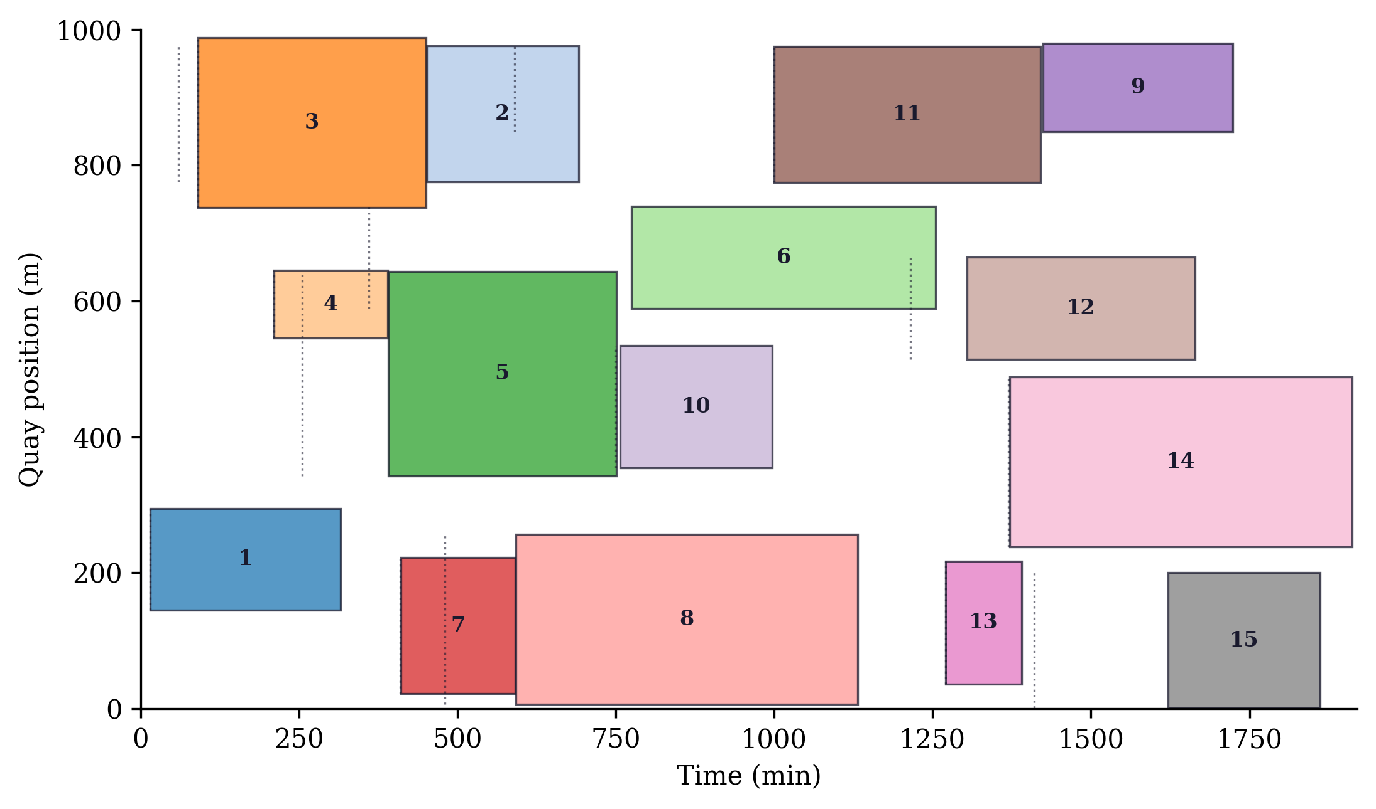
شکل 9: نمودار زمان–مکان بهترین برنامهٔ تخصیص اسکلهٔ یافته‌شده توسط CA. خطوط نقطه‌چین زمان ورود هر کشتی را نشانه‌گذاری می‌کنند؛ فاصلهٔ میان خط ورود و لبهٔ چپ مستطیل هر کشتی، زمان انتظار آن است.

5.4 این بخش چه ادعایی دارد و چه ادعایی ندارد
باید دربارهٔ دامنهٔ این مقایسه دقیق بود. آن‌چه نشان می‌دهد این است که رقابت‌پذیری CA روی مسائل حمل‌ونقلی بازتاب کیفیت پیاده‌سازیِ سمت مبناها نیست، چون این شش رقیب کد شخص ثالثی‌اند که دست به آن‌ها نزده‌ایم. آن‌چه نشان نمی‌دهد این است که CA به حل بهینهٔ سراسری تخصیص اسکله نزدیک است — شکاف ۴۵٪ واقعی است و مسئله آشکارا سزاوار الگوریتم‌هایی است که بهتر از هر یک از این هفت فراابتکاری همه‌منظوره با ساختار ترکیبیاتی‌اش کوک شده باشند. آن‌چه از این بخش برمی‌داریم محدودتر است و به گمانمان همچنان سودمند: در میان هفت فراابتکاری همه‌منظورهٔ جمعیتی که با تنظیمات پیش‌فرض و بدون هیچ مهندسیِ اختصاصیِ مسئله اجرا شده‌اند، CA روی هر دو نمونهٔ حمل‌ونقلیِ آزموده‌شده به بهترین و پایدارترین جواب‌های شدنی می‌رسد.

6. نتیجه‌گیری و کارهای آینده

7. نتیجه‌گیری و کارهای آینده

7.1 خلاصهٔ یافته‌ها
این مقاله الگوریتم شطرنج را معرفی کرد؛ فراابتکاری‌ای مبتنی بر جمعیت که مشخصهٔ تعیین‌کننده‌اش معماری نقش‌های ناهمگن است: عامل‌ها به‌صورت پویا نقش وزیر و رخ و فیل و اسب و پیاده را گرد یک شاهِ نخبه می‌گیرند، هر یک با هندسهٔ حرکتی خودش، و پنج سازوکار راهبردی برگرفته از تئوری شطرنج — گسترش، قربانی، آچمز، قلعه، آن‌پاسان — به‌همراه قاعدهٔ تکرار سه‌باره جست‌وجو را اداره می‌کنند.
یافته‌ها، با احتیاطی که سزاوارشان است، این‌ها هستند. روی شش محک کلاسیک ۳۰بُعدی با بودجهٔ همتراز، CA در بیشتر مجموعه به‌طور معنادار از GA و PSO و SA بهتر است (هر شش تابع در برابر PSO و SA؛ چهار از شش در برابر GA، با تساوی در روزنبراک و رستریگین). GWO روی همان مجموعهٔ کلاسیک همچنان به‌طور معنادار از CA قوی‌تر است و ما این را جایگاه‌سنجی دقیق یک الگوریتم نسل‌اول می‌دانیم، نه عیبی که باید برایش بهانه تراشید. و در مسئلهٔ شریان هشت‌تقاطعی، CA از GA و PSO و GWO تمایزناپذیر است و به بهترین جواب یافته‌شده توسط هر روش می‌رسد. و در برابر شش پیاده‌سازی شخص ثالث از کتابخانهٔ mealpy — الگوریتم‌هایی که هیچ‌کدام‌مان حتی یک خط از آن‌ها را ننوشتیم — CA روی هر دو نمونهٔ حمل‌ونقلی آزموده‌شده به‌طور معنادار بهتر است، از جمله روی مسئلهٔ تخصیص اسکلهٔ پیوسته با بهینهٔ معلوم، جایی که تنها بهترین‌برنامهٔ کاملاً شدنی را هم در میان قوی‌ترین رقبا ارائه می‌دهد.

7.2 محدودیت‌ها
مرزهای شواهد را باید به همان صراحتِ نتایج گفت. مجموعهٔ محک، هرچند استاندارد، شش تابع در یک بُعد است؛ مجموعه‌های ترکیبی CEC و مطالعات مقیاس‌پذیری در ۵۰ تا ۱۰۰ بُعد هنوز مانده‌اند. CA از راه کاوش‌های آن‌پاسان و قلعه حدود ده درصد ارزیابی بیشتری از مبناها می‌سوزاند — همه‌جا اعلام شده و برای توضیح شکاف‌های چندمرتبه‌ای بسیار کوچک است، اما به هر حال سربار است. مطالعه‌های حمل‌ونقلی از مدل‌های تحلیلی تأخیر و جریمه استفاده می‌کنند، نه ریزشبیه‌سازی. پارامترهای CA پیشاپیش ثابت شده‌اند و حساسیتشان ناسنجیده است. و هزینهٔ زمان واقعی هر تکرار، گرچه هم‌مرتبهٔ مبناهاست، هیچ‌وقت موضوع بهینه‌سازی نبوده است.

7.3 کارهای آینده
چند مسیر به نظرمان طبیعی می‌آید. نسخه‌های دودویی، گسسته و چندهدفهٔ CA گام اول بدیهی‌اند — «دربار شاهِ» پارتویی از جواب‌های نامغلوب تقریباً بیش از حد به معماری نقش‌ها می‌خورد. ترکیب‌سازی مسیر دیگری است: جایگزین کردن عملگر پیاده با جهش تکامل تفاضلی، یا روشن کردن جهش لِوی اسب (معادلهٔ 9)، در کد منتشرشده آزمایش‌هایی یک‌خطی‌اند. در سمت نظری، قاعدهٔ موفقیت آن‌پاسان شایستهٔ تحلیل به‌مثابهٔ یک $(1+λ)$-ES جاسازی‌شده در دل روشی جمعیتی است. در سمت کاربرد، بهینه‌سازی چراغ‌ها در گسترهٔ شبکه، طراحی شبکهٔ حمل‌ونقل همگانی و بهینه‌سازی شبیه‌سازی‌محور (Osorio & Bierlaire, 2013) همگی با همین رابط در دسترس‌اند. و یک مطالعهٔ حذف مؤلفهٔ نظام‌مند — از کار انداختن یک‌به‌یک سازوکارهای شطرنجی — راه درست فهمیدن این است که کدام مهره‌ها واقعاً بار بازی را می‌کشند.

7.4 سخن پایانی
به شطرنج‌باز می‌آموزند که حرکت را نه با مهره‌ای که همین حالا می‌گیرد، که با موقعیتی که می‌سازد بسنجد. همین معیار باید بر فراابتکاری نو هم حاکم باشد: ارزش CA را نه سطرش در فلان جدول محک، بلکه این تعیین خواهد کرد که آیا معماری نقش‌های ناهمگنش برای مسائل بهینه‌سازی مهندسی حمل‌ونقل موقعیت‌های سودمندی می‌گشاید یا نه. با شواهد گردآمده در این‌جا، دست‌کم شروع بازی سنجیده بازی شده است.

دسترسی به داده‌ها و کد
تمام کدهای منبع، اسکریپت‌های آزمایش، نتایج و فایل‌های منبع مقاله در github.com/sabernaseralavi-60/2026_Chess-Algorithm در دسترس‌اند؛ مقالهٔ رندرشده در sabernaseralavi-60.github.io/2026_Chess-Algorithm قرار دارد، PDF در paper.pdf و نسخهٔ فارسی Word در paper-fa.docx. همهٔ شکل‌ها و جدول‌های مقاله با اسکریپت‌های ثبت‌شده تولید می‌شوند:
python src/run_benchmarks.py # آزمایش‌های محک
python src/traffic_case_study.py # مطالعهٔ موردی زمان‌بندی چراغ‌های شریانی
python src/mealpy_comparison.py # مقایسهٔ گستردهٔ شخص ثالث
quarto render # ساخت HTML و PDF و نسخهٔ فارسی Word
بذرهای تصادفی در اسکریپت‌ها ثابت‌اند؛ نتایج مقاله دقیقاً با خروجی‌های ثبت‌شده در results/ و figures/ متناظرند.

دربارهٔ نویسندهٔ مسئول

سید صابر ناصرالعلوی
سید صابر ناصرالعلوی استادیار بخش مهندسی عمران دانشگاه شهید باهنر کرمان است. کارشناسی مهندسی عمران را از دانشگاه شهید باهنر کرمان (۱۳۸۳)، کارشناسی ارشد راه و ترابری را از دانشگاه علم و صنعت ایران (۱۳۸۵) و دکتری راه و ترابری را از دانشگاه تربیت مدرس (۱۳۹۰) گرفته و در دورهٔ دکتری رتبهٔ نخست دانشکدهٔ مهندسی عمران و محیط زیست بوده است. پژوهش‌هایش مدل‌سازی ایمنی ترافیک و سنجه‌های ایمنی جایگزین، نظریهٔ جریان ترافیک و شبیه‌سازی، رفتار سفر، کاربردهای یادگیری ماشین در حمل‌ونقل و بهینه‌سازی فراابتکاری برای طراحی شبکه‌های حمل‌ونقل را در بر می‌گیرد. بیش از ۵۰ مقالهٔ مجله‌ای داوری‌شده و ۸۰ مقالهٔ کنفرانسی منتشر کرده، راهنمای پایان‌نامه‌های تحصیلات تکمیلی فراوانی بوده و داور چند مجلهٔ بین‌المللی است. در نوجوانی قهرمان شطرنج استان بود — مقام نخست مسابقات زیر ۱۲ و زیر ۱۴ سال استان کرمان — و آشنایی دیرینه‌اش با ساختار راهبردی این بازی همان چیزی است که الهام‌بخش این الگوریتم شد.

مراجع
Beyer, H.-G., & Schwefel, H.-P. (2002). Evolution strategies — A comprehensive introduction. Natural Computing, 1(1), 3–52. https://doi.org/10.1023/A:1015059928466
Ceylan, H., & Bell, M. G. H. (2004). Traffic signal timing optimisation based on genetic algorithm approach, including drivers’ routing. Transportation Research Part B: Methodological, 38(4), 329–342. https://doi.org/10.1016/S0191-2615(03)00015-8
Derrac, J., García, S., Molina, D., & Herrera, F. (2011). A practical tutorial on the use of nonparametric statistical tests as a methodology for comparing evolutionary and swarm intelligence algorithms. Swarm and Evolutionary Computation, 1(1), 3–18. https://doi.org/10.1016/j.swevo.2011.02.002
Dorigo, M., Maniezzo, V., & Colorni, A. (1996). Ant system: optimization by a colony of cooperating agents. IEEE Transactions on Systems, Man, and Cybernetics, Part B, 26(1), 29–41. https://doi.org/10.1109/3477.484436
Goldberg, D. E. (1989). Genetic Algorithms in Search, Optimization, and Machine Learning. Addison-Wesley.
Heidari, A. A., Mirjalili, S., Faris, H., Aljarah, I., Mafarja, M., & Chen, H. (2019). Harris hawks optimization: Algorithm and applications. Future Generation Computer Systems, 97, 849–872. https://doi.org/10.1016/j.future.2019.02.028
Holland, J. H. (1975). Adaptation in Natural and Artificial Systems. University of Michigan Press.
Karaboga, D., & Basturk, B. (2007). A powerful and efficient algorithm for numerical function optimization: artificial bee colony (ABC) algorithm. Journal of Global Optimization, 39(3), 459–471. https://doi.org/10.1007/s10898-007-9149-x
Kennedy, J., & Eberhart, R. (1995). Particle swarm optimization. Proceedings of ICNN’95 — International Conference on Neural Networks, 4, 1942–1948. https://doi.org/10.1109/ICNN.1995.488968
Kirkpatrick, S., Gelatt, C. D., & Vecchi, M. P. (1983). Optimization by Simulated Annealing. Science, 220(4598), 671–680. https://doi.org/10.1126/science.220.4598.671
Mantegna, R. N. (1994). Fast, accurate algorithm for numerical simulation of Lévy stable stochastic processes. Physical Review E, 49(5), 4677–4683. https://doi.org/10.1103/PhysRevE.49.4677
Mirjalili, S. (2015a). Moth-flame optimization algorithm: A novel nature-inspired heuristic paradigm. Knowledge-Based Systems, 89, 228–249. https://doi.org/10.1016/j.knosys.2015.07.006
Mirjalili, S. (2015b). The Ant Lion Optimizer. Advances in Engineering Software, 83, 80–98. https://doi.org/10.1016/j.advengsoft.2015.01.010
Mirjalili, S. (2016a). Dragonfly algorithm: a new meta-heuristic optimization technique for solving single-objective, discrete, and multi-objective problems. Neural Computing and Applications, 27(4), 1053–1073. https://doi.org/10.1007/s00521-015-1920-1
Mirjalili, S. (2016b). SCA: A Sine Cosine Algorithm for solving optimization problems. Knowledge-Based Systems, 96, 120–133. https://doi.org/10.1016/j.knosys.2015.12.022
Mirjalili, S., Gandomi, A. H., Mirjalili, S. Z., Saremi, S., Faris, H., & Mirjalili, S. M. (2017). Salp Swarm Algorithm: A bio-inspired optimizer for engineering design problems. Advances in Engineering Software, 114, 163–191. https://doi.org/10.1016/j.advengsoft.2017.07.002
Mirjalili, S., & Lewis, A. (2016). The Whale Optimization Algorithm. Advances in Engineering Software, 95, 51–67. https://doi.org/10.1016/j.advengsoft.2016.01.008
Mirjalili, S., Mirjalili, S. M., & Lewis, A. (2014). Grey Wolf Optimizer. Advances in Engineering Software, 69, 46–61. https://doi.org/10.1016/j.advengsoft.2013.12.007
Osorio, C., & Bierlaire, M. (2013). A simulation-based optimization framework for urban transportation problems. Operations Research, 61(6), 1333–1345. https://doi.org/10.1287/opre.2013.1226
Roess, R. P., Prassas, E. S., & McShane, W. R. (2019). Traffic Engineering (5 ویرایش). Pearson.
Storn, R., & Price, K. (1997). Differential Evolution — A Simple and Efficient Heuristic for Global Optimization over Continuous Spaces. Journal of Global Optimization, 11(4), 341–359. https://doi.org/10.1023/A:1008202821328
Teodorović, D., & Janić, M. (2020). Quantitative Methods in Transportation. CRC Press. https://doi.org/10.1201/9780429316449
Van Thieu, N., & Mirjalili, S. (2023). MEALPY: An open-source library for latest meta-heuristic algorithms in Python. Journal of Systems Architecture, 139, 102871. https://doi.org/10.1016/j.sysarc.2023.102871
Webster, F. V. (1958). Traffic Signal Settings (Road Research Technical Paper No. 39). Road Research Laboratory.
Wolpert, D. H., & Macready, W. G. (1997). No free lunch theorems for optimization. IEEE Transactions on Evolutionary Computation, 1(1), 67–82. https://doi.org/10.1109/4235.585893
Yang, X.-S., & Deb, S. (2009). Cuckoo search via Lévy flights. 2009 World Congress on Nature & Biologically Inspired Computing (NaBIC), 210–214. https://doi.org/10.1109/NABIC.2009.5393690

